Утверждаю

Директор ГАУ РО РИАЦРО

________________ А.Б. Котова

«___ »_____________ 20__ год

**ОТЧЕТ ПО РЕЗУЛЬТАТАМ  
НЕЗАВИСИМОЙ ОЦЕНКИ КАЧЕСТВА УСЛОВИЙ ОСУЩЕСТВЛЕНИЯ ОБРАЗОВАТЕЛЬНОЙ ДЕЯТЕЛЬНОСТИ ДОШКОЛЬНЫМИ ОБРАЗОВАТЕЛЬНЫМИ ОРГАНИЗАЦИЯМИ ЗИМОВНИКОВСКОГО РАЙОНА  
РОСТОВСКОЙ ОБЛАСТИ**

Ростов-на-Дону

2018

**СОДЕРЖАНИЕ**

ВВЕДЕНИЕ 3

1. Общая характеристика объектов независимой оценки качества условий осуществления образовательной деятельности 12

2. Показатели открытости и доступности информации о деятельности образовательных организаций 13

3. Показатели комфортности условий, в которых осуществляется образовательная деятельность 21

4. Описание выборки социологического опроса получателей образовательных услуг 30

5. Показатели доброжелательности, вежливости, профессиональной компетентности работников образовательных организаций 33

6. Показатели удовлетворенности условиями осуществления образовательной деятельности образовательными организациями 43

7. ЗАКЛЮЧЕНИЕ 56

ПРИЛОЖЕНИЯ 60

# ВВЕДЕНИЕ

**1) Цель и содержание НОКУ ООД**

Независимая оценка качества условий осуществления образовательной деятельности (далее – НОКУ ООД) – это оценочная процедура, которая проводится в целях предоставления участникам отношений в сфере образования информации об уровне организации работы по реализации образовательных программ на основе общедоступной информации.

**2) Область применения**

Результаты НОКУ ООД могут быть востребованы различными группами пользователей для решения актуальных профессиональных и личных задач, в том числе:

а) Обучающимися и их родителями (законными представителями):

- в целях выбора места обучения для себя и / или своих детей;

- для выявления текущего уровня освоения образовательных программ и корректировки индивидуальных учебных планов;

- для оценки собственных возможностей продолжения образования по тем или иным образовательным программам;

б) Организациями, осуществляющими образовательную деятельность, в целях:

- оценки уровня подготовки обучающихся и факторов, на него влияющих;

- оценки соответствия реализуемой деятельности запросам и ожиданиям участников образовательного процесса и / или иных заинтересованных организаций;

- определения перечня мероприятий по улучшению результатов и качества предоставления образовательных услуг;

в) Заинтересованными организациями – для выработки совместных с образовательной организацией действий по корректировке образовательных программ, методов обучения и др.

г) Коллегиальными органами управления организациями, осуществляющими образовательную деятельность – в качестве механизма вовлечения родителей и представителей местного сообщества в реализацию задач ее развития и т.д.

д) Федеральными и региональными органами исполнительной власти – в целях принятия управленческих решений, в том числе при кадровых перестановках, разработке программ по развитию системы образования, проведении конкурсного отбора лучших образовательных организаций, при распределении грантов, и др.

**3) Нормативно-правовые и инструктивно-методические материалы для проведения НОКУ ООД**

3.1) Федеральный закон от 29.12.2012 № 273-ФЗ (ред. от 07.03.2018) «Об образовании в Российской Федерации» (статья 95 «Независимая оценка качества образования»).

3.2) Приказ Минобрнауки России от 05.12.2014 № 1547 «Об утверждении показателей, характеризующих общие критерии оценки качества образовательной деятельности организаций, осуществляющих образовательную деятельность».

3.3) Письмо Минобрнауки России от 03.04.2015 № АП-512/02 «О направлении Методических рекомендаций по НОКО» (вместе с «Методическими рекомендациями по проведению независимой оценки качества образовательной деятельности организаций, осуществляющих образовательную деятельность», утв. Минобрнауки России 01.04.2015).

3.4) Приказ Минфина России от 22 июля 2015 г. № 116н «О составе информации о результатах независимой оценки качества образовательной деятельности организаций, осуществляющих образовательную деятельность, оказания услуг организациями культуры, социального обслуживания, медицинскими организациями, размещаемой на официальном сайте для размещения информации о государственных и муниципальных учреждениях в информационно-телекоммуникационной сети «Интернет», и порядке ее размещения».

3.5) Приказ Рособрнадзора от 29.05.2014 № 785 (ред. от 27.11.2017) «Об утверждении требований к структуре официального сайта образовательной организации в информационно-телекоммуникационной сети «Интернет» и формату представления на нем информации».

3.6) Методические рекомендации по расчету показателей независимой оценки качества образовательной деятельности организаций, осуществляющих образовательную деятельность (письмо № 02-860 от 14.09.2016 «О направлении методических рекомендаций» департамента стратегии, анализа и прогноза Министерства образовании и науки Российской Федерации).

**4) Сроки проведения НОКУ ООД**

Независимая оценка проводилась в июле-августе 2018 года.

**5) Информационная база НОКУ ООД**

В ходе проведения НОКУ ООД образовательных организаций используются:

а) Данные официальных сайтов образовательных организаций (ОО) через просмотр содержимого страниц web-ресурса с выявлением и фиксацией наличия соответствующей информации, актуальности ее содержания, удобства доступа к информации для посетителей официального сайта.

б) Данные, содержащиеся в форме федерального статистического наблюдения (ФСН) № 85-К за деятельностью организации.

в) Другая статистическая и отчетная информация о деятельности образовательных организаций, полученная с их официальных сайтов.

г) Сведения, содержащиеся в отчетах о результатах самообследования (и /или публичных докладах) образовательных организаций.[1]

д) Сведения, полученные от образовательных организаций по запросу ГАУ РО РИАЦРО.

е) Данные социологического опроса получателей (потребителей) образовательных услуг.

**6) Критерии независимой оценки качества условий осуществления образовательной деятельности образовательных организаций**

В соответствии со статьей 95.2 (часть 4) Федерального закона № 273-ФЗ «Об образовании в Российской Федерации» и приказом Министерства образования и науки Российской Федерации от 5 декабря 2014 года № 1547 «Об утверждении показателей, характеризующих общие критерии оценки качества образовательной деятельности организаций, осуществляющих образовательную деятельность» независимая оценка проводится по четырем основным критериям:

- открытость и доступность информации об образовательной организации;

- комфортность условий, в которых осуществляется образовательная деятельность (в том числе, доступность услуг для инвалидов);

- доброжелательность, вежливость и компетентность работников образовательной организации;

- удовлетворенность условиями ведения образовательной деятельности образовательной организации.

**7) Методика проведения независимой оценки качества образовательной деятельности образовательных организаций**

В целях инструментального обеспечения реализации НОКУ ООД разработана Методика проведения независимой оценки качества условий осуществления образовательной деятельности (НОКУ ООД) организаций, осуществляющих образовательную деятельность.

Методика предполагает следующий порядок проведения НОКУ ООД ОО (рисунок 1, прим.: этапы II–VI могут реализовываться одновременно):

I. Описание объектов НОКУ ООД (общая характеристика объектов НОКУ ООД).

II. Ранжирование образовательных организаций по показателям, характеризующим открытость и доступность информации об организациях.

Ранжирование образовательных организаций проводится по показателям блока A (Приложение 1) – Открытость и доступность информации об организации.

Оценивание блока А осуществляется в форме мониторинга сайтов образовательных организаций по показателям, объединенным в 4 группы, характеризующим в совокупности наличие на официальном сайте образовательной организации информации, актуальность ее содержания, удобство доступа к информации для посетителя официального сайта.

Для мониторинга сайтов используется перечень сведений об образовательной организации, которые должны быть представлены на ее официальном сайте (Приложение 2). Балльная оценка выставляется по результатам мониторинга сайта образовательной организации по правилам, изложенным в Приложении 2.

При суммировании набранных баллов по показателям раздела «Открытость и доступность информации об организации» получается оценка значения интегрального фактора по блоку А. Максимально возможное значение интегрального фактора, которое образовательная организация может набрать по блоку А – 40 баллов.



Рисунок 1 – Порядок проведения независимой оценки качества условий осуществления образовательной деятельности

III. Ранжирование образовательных организаций по показателям комфортности условий, в которых осуществляется образовательная деятельность.

Ранжирование образовательных организаций проводится по показателям блока B (Приложение 1) – Комфортность условий, в которых осуществляется образовательная деятельность.

Оценивание блока B проводится по показателям, объединенным в 7 групп, характеризующим в совокупности комфортность условий, в которых осуществляется образовательная деятельность.

Для выставления оценок по показателям (и расчета отдельных показателей) блока B используются:

а) Данные, содержащиеся в форме федерального статистического наблюдения № 85-К о работе образовательной организации.

б) Другая статистическая и отчетная информация о деятельности образовательных организаций, полученная с их официальных сайтов.

в) Сведения, содержащиеся в отчетах о результатах самообследования (и / или публичных докладах) образовательных организаций.

Полученные оценки (значения) показателей по блоку B далее переводятся в баллы по правилам, изложенным в Приложении 1.

При суммировании набранных баллов по показателям раздела «Комфортность условий, в которых осуществляется образовательная деятельность» получается оценка значения интегрального фактора по блоку B. Максимально возможное значение интегрального фактора, которое образовательная организация может набрать по блоку B – 70 баллов.

IV. Ранжирование образовательных организаций по показателям, касающимся доброжелательности, вежливости, компетентности работников.

Ранжирование образовательных организаций проводится по показателям блока C (Приложение 1) – Доброжелательность, вежливость, компетентность работников.

Оценивание блока C проводится по 2-м показателям, характеризующим доброжелательность, вежливость, компетентность работников образовательной деятельности.

Для расчета значений показателей блока C используются данные социологического опроса получателей (потребителей) образовательных услуг. Значения показателей по блоку C рассчитываются согласно подходу, изложенному в Приложении 1, и могут изменяться в пределах от 0 до 100%.

V. Ранжирование образовательных организаций по показателям, характеризующим удовлетворенность условиями осуществления образовательной деятельности образовательными организациями.

Ранжирование образовательных организаций проводится по показателям блока D (Приложение 1) – удовлетворенность условиями осуществления образовательной деятельности образовательными организациями.

Оценивание блока D проводится по 3-м показателям, характеризующим удовлетворенность потребителей условиями предоставления образовательных услуг.

Для расчета значений показателей блока D используются данные социологического опроса получателей (потребителей) образовательных услуг. Значения показателей по блоку D рассчитываются согласно подходу, изложенному в Приложении 1, и могут изменяться в пределах от 0 до 100%.

Полученные оценки (значения) показателей по блокам C и D далее переводятся в баллы по формуле:

|  |  |
| --- | --- |
| $$\frac{Д_{_уд}}{100\%}×10,$$ | (1) |

где $Д_{_уд}$– доля удовлетворенных качеством образовательной деятельности по показателям блоков C и D, %.

Итоговое значение интегрального показателя качества образовательной деятельности для каждой образовательной организации рассчитывается как сумма значений частных показателей по блокам А, В, C, D, которое используется для ранжирования образовательных организаций и формулирования выводов.

Определение значений показателей по блокам C и D осуществляется в рамках проводимого социологического исследования.

**Цель социологического исследования –** выявить оценку родителями воспитанников качества условий оказания образовательных услуг, предоставляемых дошкольными образовательными организациями Зимовниковского района Ростовской области.

**Метод опроса** – анкетирование по стандартизированному инструментарию.

Статистическая обработкаинформации в данном исследовании осуществляется с помощью программного пакета SPSS.

VI. Формирование итогового аналитического отчета.

Оператор проведения НОКУ ООД на основе полученных на этапах I–V выводов и результатов:

1) Анализирует и обобщает полученные в ходе НОКУ ООД данные.

2) Составляет итоговый аналитический отчет.

3) Передает результаты независимой оценки на рассмотрение заказчика (-ов) исследования.

Результаты независимой оценки публикуются на сайте (-ах) образовательной (-ых) организации (-ий) – объекте (-ах) оценки и в обобщенном виде – на официальном сайте для размещения информации о государственных (муниципальных) учреждениях <http://bus.gov.ru>.

**1. Общая характеристика объектов независимой оценки качества условий осуществления образовательной деятельности**

Независимая оценка качества условий осуществления образовательной деятельности проведена в следующих образовательных организациях (таблица 1.1):

Таблица 1.1 – Дошкольные образовательные организации Зимовниковского района Ростовской области, участвовавшие в независимой оценке качества условий осуществления образовательной деятельности

|  |  |  |  |
| --- | --- | --- | --- |
| **№ п/п** | **Наименование МБДОУ** | **Общее количество воспитанников** | **Краткое наименование (для рисунков и таблиц)** |
| 1 | МБДОУ д/с «Колосок» | 60 | «Колосок» |
| 2 | МБДОУ д/с «Чебурашка» | 57 | «Чебурашка» |
| 3 | МБДОУ д/с «Сказка» | 35 | «Сказка» |
| 4 | МБДОУ д/с «Колокольчик» | 21 | «Колокольчик» |
| 5 | МБДОУ д/с «Алёнка» | 170 | «Алёнка» |
| 6 | МБДОУ д/с «Солнышко» | 122 | «Солнышко» |
|  | **Итого** | **465** |  |

Независимая оценка качества условий осуществления образовательной деятельности проведена в шести муниципальных бюджетных дошкольных образовательных учреждениях (МБДОУ) Зимовниковского района Ростовской области.

**2. Показатели открытости и доступности информации о деятельности образовательных организаций**

Проведен мониторинг сайтов дошкольных образовательных организаций Зимовниковского района Ростовской области. Для проведения мониторинга использованы показатели, представленные в Приложении 2.

Следует учесть, что в ходе мониторинга сайтов учитывалась не только полнота представленной информации, но и ее актуальность. В частности, если, например, на сайте организации был представлен отчет о самообследовании за 2015-2016 учебный год, но не было отчета за 2016-2017 учебный год, то это трактовалось как отсутствие актуальной информации, и по данному показателю выставлялась оценка «0». Оценка «0» также могла быть выставлена, даже если актуальная информация есть, но её невозможно найти, или она содержится как один из разделов какого-либо отчета и напрямую (в виде страницы) на сайте не представлена или не находится через поиск.

Результаты мониторинга сайтов дошкольных образовательных организаций Зимовниковского района Ростовской области в проранжированном виде представлены в таблице 2.1.

В таблице 2.2 содержатся примечания по каждой образовательной организации, описывающие недостатки и дефициты их сайтов.

На рисунке 2.1 данные о дошкольных образовательных организациях Зимовниковского района Ростовской области представлены в графической форме.

Из диаграммы 2.1 следует, что четыре МБДОУ («Алёнка», «Колокольчик», «Колосок», «Чебурашка») показали хорошие результаты (соответственно 28,9; 26,7; 25,5 и 24,2 баллов из 40 возможных).

Таблица 2.1 – Ранжирование дошкольных образовательных организаций Зимовниковского района Ростовской области по показателям, характеризующим открытость и доступность информации, размещенной на сайте (по состоянию на июль 2018 г.)

|  |  |  |  |  |  |  |
| --- | --- | --- | --- | --- | --- | --- |
| **№** | **МБДОУ** | **Максимум 10 баллов** | | | | **Всего, баллов** |
| **Полнота и актуаль­ность информа­ции об организа­ции** | **Наличие сведений о педагоги­ческих работни­ках организ­ации** | **Доступ­ность взаимодействия с получа­телями образова­тельных услуг** | **Доступ­ность сведений о ходе рассмо­трения обращений граждан** |
| 1 | «Алёнка» | 8,9 | 10,0 | 10,0 | 0,0 | **28,9** |
| 2 | «Колокольчик» | 8,7 | 10,0 | 6,0 | 2,0 | **26,7** |
| 3 | «Колосок» | 9,5 | 10,0 | 6,0 | 0,0 | **25,5** |
| 4 | «Чебурашка» | 9,2 | 9,0 | 6,0 | 0,0 | **24,2** |
| 5 | «Солнышко» | 7,9 | 10,0 | 6,0 | 0,0 | **23,9** |
| 6 | «Сказка» | 5,3 | 8,0 | 6,0 | 0,0 | **19,3** |

Два МБДОУ («Солнышко», «Сказка») показали удовлетворительные результаты (соответственно 23,9 и 19,3 баллов из 40 возможных).

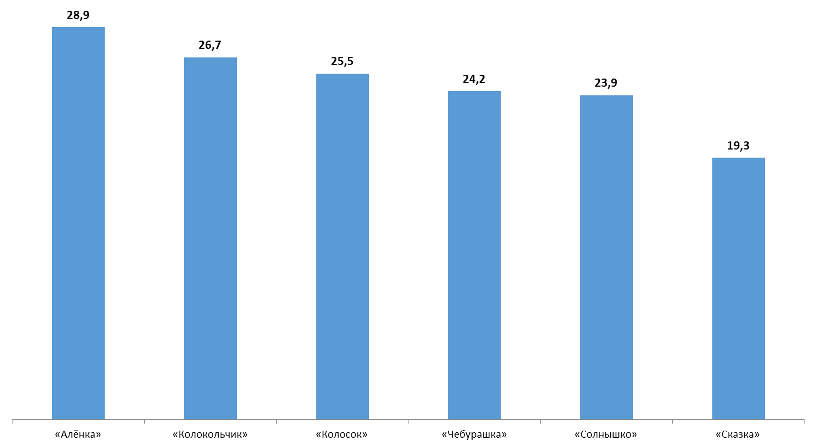

Рисунок 2.1 – Ранжирование дошкольных образовательных организаций Зимовниковского района Ростовской области по показателям, характеризующим открытость и доступность информации, размещенной на сайте  
(по состоянию на июль 2018 г.)

Таблица 2.2 – Дефициты сайтов дошкольных образовательных организаций Зимовниковского района Ростовской области по показателям, характеризующим открытость и доступность информации  
(по состоянию на июль 2018 г.)

| **№** | **МБДОУ** | **Дефициты** |
| --- | --- | --- |
| 1 | «Алёнка» | 1) Отсутствие версии сайта для слабовидящих.  2) Отсутствие сведений о формах и нормативных сроках обучения.  3) Отсутствие сведений о ходе рассмотрения обращений потребителей образовательных услуг. |
| 2 | «Колокольчик» | 1) Поиск по сайту не работает.  2) Отсутствие на сайте раздела (подраздела) «Предписания органов, осуществляющих государственный контроль (надзор) в сфере образования, отчеты об исполнении таких предписаний».  3) Отсутствие (или неактуальная) информации о численности обучающихся по реализуемым образовательным программам (за счет разных источников финансирования).  4) Отсутствие (или недостаточно) сведений по разделу «Материально-техническое обеспечение» – условия питания и охраны здоровья обучающихся, доступ к информационным системам и информационно-телекоммуникационным сетям.  5) Отсутствие сведений о доступности материально-технической базы организации для использования инвалидами и лицами с ОВЗ.  6) Информация о количестве вакантных мест для приема (перевода) учащихся на сайте представлена, но не указана дата её публикации.  7) Отсутствие возможности внесения предложений (электронный сервис для on-line взаимодействия с руководителями и педагогическими работниками образовательной организации, электронная приемная, блог).  8) Отсутствие возможности поиска и получения сведений по реквизитам обращения о ходе его рассмотрения.  9) Отсутствие информации о результатах рассмотрения обращений (например, автоматическая рассылка информации о рассмотрении обращения на электронный адрес заявителя или иной способ уведомления граждан).  10) Отсутствие возможности отслеживания хода рассмотрения обращений граждан (например, статус обращения, наличие специалистов по взаимодействию с гражданами). |
| 3 | «Колосок» | 1) Отсутствие (или неактуальный) отчета о результатах самообследования (публичного доклада).  2) Информация о численности обучающихся в организации на сайте представлена, но не указана дата её публикации.  3) Информация о количестве вакантных мест для приема (перевода) учащихся на сайте представлена, но не указана дата её публикации.  4) Отсутствие возможности внесения предложений (электронный сервис для on-line взаимодействия с руководителями и педагогическими работниками образовательной организации, электронная приемная, блог).  5) Отсутствие сведений о ходе рассмотрения обращений потребителей образовательных услуг. |
| 4 | «Чебурашка» | 1) Отсутствие специального раздела «Сведения об образовательной организации», информация в котором представлена в виде набора страниц и (или) иерархического списка и (или) ссылок на другие разделы сайта.  2) Файлы, размещенные в разделах (например, в разделе «Документы» – <http://sever-detsad.ru/category/сведения/документы/>) недоступны, ссылки не активны. Документы доступны только с главной страницы.  3) Отсутствие (или неактуальный) отчета о результатах самообследования (публичного доклада).  4) Отсутствие сведений о квалификации (категории), ученом звании и степени (при наличии) педагогических работников организации.  5) Отсутствие возможности внесения предложений (электронный сервис для on-line взаимодействия с руководителями и педагогическими работниками образовательной организации, электронная приемная, блог).  6) Отсутствие сведений о ходе рассмотрения обращений потребителей образовательных услуг. |
| 5 | «Солнышко» | 1) Отсутствие формы поиска по сайту на главной странице.  2) Отсутствие версии сайта для слабовидящих.  3) Отсутствие (или неактуальный) отчета о результатах самообследования (публичного доклада).  4) Отсутствие учебного плана на 2017-2018 уч. год.  5) Отсутствие календарного учебного графика на 2017-2018 уч. год.  6) Отсутствие (или недостаточно) сведений по разделу «Материально-техническое обеспечение» – объекты спорта, условия питания и охраны здоровья обучающихся, доступ к информационным системам и информационно-телекоммуникационным сетям.  7) Отсутствие сведений о доступности материально-технической базы организации для использования инвалидами и лицами с ОВЗ.  8) Отсутствие возможности внесения предложений (электронный сервис для on-line взаимодействия с руководителями и педагогическими работниками образовательной организации, электронная приемная, блог).  9) Отсутствие сведений о ходе рассмотрения обращений потребителей образовательных услуг. |
| 6 | «Сказка» | 1) Отсутствие специального раздела «Сведения об образовательной организации», информация в котором представлена в виде набора страниц и (или) иерархического списка и (или) ссылок на другие разделы сайта.  2) Меню на главной странице сайта работает неудовлетворительно: большинство ссылок не работают. Получить доступ к документам можно только после перехода по ссылке на старую версию главной страницы.  3) Цветовое и графическое оформление главной страны делает его плохо читаемым для пользователей.  4) Отсутствие (или неактуальный) отчета о результатах самообследования (публичного доклада).  5) Отсутствие на сайте раздела (подраздела) «Предписания органов, осуществляющих государственный контроль (надзор) в сфере образования, отчеты об исполнении таких предписаний».  6) Отсутствие сведений о формах и нормативных сроках обучения.  7) Отсутствие описания образовательной программы с приложением ее копии.  8) Отсутствие описания реализуемых образовательных программ с указанием учебных предметов, курсов, дисциплин (модулей), практики, предусмотренных соответствующей образовательной программой.  9) Отсутствие учебного плана на 2017-2018 уч. год.  10) Отсутствие сведений об аннотациях к рабочим программам дисциплин (по каждой дисциплине в составе образовательной программы) с приложением их копий.  11) Отсутствие календарного учебного графика на 2017-2018 уч. год.  12) Отсутствие сведений об объеме образовательной деятельности (муниципальное задание на 2018 год).  13) Отсутствие информация о порядке оказания платных образовательных услуг.  14) Отсутствие (или недостаточно) сведений по разделу «Материально-техническое обеспечение» – объекты спорта, доступ к информационным системам и информационно-телекоммуникационным сетям.  15) Отсутствие сведений о доступности материально-технической базы организации для использования инвалидами и лицами с ОВЗ.  16) Отсутствие (или неактуальная) информации о количестве вакантных мест для приема (перевода) учащихся по каждой образовательной программе, профессии, специальности, направлению подготовки (за счет разных источников финансирования).  17) Отсутствие информации о наименовании направления подготовки и (или) специальности (по диплому) для педагогических работников (сведения об образовании).  18) Отсутствие сведений о квалификации (категории), ученом звании и степени (при наличии) педагогических работников организации.  19) Отсутствие возможности внесения предложений (электронный сервис для on-line взаимодействия с руководителями и педагогическими работниками образовательной организации, электронная приемная, блог).  20) Отсутствие сведений о ходе рассмотрения обращений потребителей образовательных услуг. |

Сформулируем наиболее общие выводы по данному разделу применительно к анализируемым дошкольным образовательным организациям Зимовниковского района Ростовской области:

1) На сайтах МБДОУ наиболее часто встречаются следующие виды дефицитов:

а) Отсутствие специального раздела «Сведения об образовательной организации» и необходимых подразделов в нём.

б) Отсутствие версии сайта для слабовидящих. Следует обратить внимание, что наличие инструкции или способов по изменению размера шрифта не является версией сайта для слабовидящих. Дополнительно должны быть предусмотрены возможности по изменению цветовой схемы сайта и по включению /отключению изображений.

в) На главной странице отсутствует форма поиска по сайту или она работает неудовлетворительно.

2) На сайтах МБДОУ при заполнении разделов с информацией об организации наиболее часто встречаются следующие виды дефицитов:

а) Отсутствует актуальный (за истекший отчетный период) отчет о результатах самообследования (и / или публичный доклад).

б) Отсутствие на сайте раздела (подраздела) «Предписания органов, осуществляющих государственный контроль (надзор) в сфере образования, отчеты об исполнении таких предписаний».

3) На сайтах дошкольных образовательных организаций при заполнении раздела «Материально-техническое обеспечение и оснащенность образовательного процесса» наиболее часто встречаются следующие виды дефицитов:

а) Отсутствие сведений об объектах спорта.

б) Отсутствие сведений об условиях питания и охраны здоровья обучающихся.

в) Отсутствие сведений о доступе к информационным системам и информационно-телекоммуникационным сетям.

г) Отсутствие сведений о доступности материально-технической базы организации для использования инвалидами и лицами с ОВЗ.

4) Желательно размещать на сайте более подробное описание материально-технического обеспечения организации, ориентированное, в первую очередь, на потребителей образовательных услуг (Приложение 2, пп. 30-37).

5) Ответственные специалисты образовательных организаций могут использовать для самопроверки наполненности сайта актуальной информацией Приложение 2 данного отчета или требования, изложенные в Приказе Рособрнадзора от 29.05.2014 № 785.

6) Почти на всех сайтах МБДОУ отсутствуют электронные сервисы для on-line взаимодействия (электронная приемная, блог), с помощью которого можно вносить предложения (взаимодействовать с руководителями и педагогическими работниками образовательной организации – Приложение 2, п. 52). У всех проанализированных МБДОУ на сайтах имеется специальная форма обратной связи, которая по функциям соответствует обычной электронной почте. Посылаемые сообщения, как правило, на сайте организации не публикуются.

7) В целом и, в частности как следствие п. 6 – на сайтах практически всех анализируемых дошкольных образовательных организаций нет сведений о ходе рассмотрения обращений граждан, поступивших в организацию от получателей образовательных услуг (Приложение 2, пп. 53-56). Отметим, что только в одной организации («Колокольчик») имеется ранжированная информация об обращениях граждан (жалобы, предложения, вопросы, иное и т.д.).

**3. Показатели комфортности условий, в которых осуществляется образовательная деятельность**

Проведено ранжирование дошкольных образовательных организаций Зимовниковского района Ростовской области по показателям комфортности условий, в которых осуществляется образовательная деятельность. Для проведения ранжирования использованы показатели, представленные в Приложении 1 (блок «B»).

Следует учесть, что ранжирование дошкольных образовательных организаций Зимовниковского района Ростовской области по показателям комфортности условий основывалось на данных, содержавшихся в формах федерального статистического наблюдения № 85-К[2], в отчетах о результатах самообследования (публичных докладах) МБДОУ[3] и информации с официальных сайтов образовательных организаций, а также на информации, предоставленной образовательными организациями по запросу ГАУ РО РИАЦРО.[4] При отсутствии данных по тому или иному показателю выставлялось 0 баллов.

Результаты ранжирования дошкольных образовательных организаций Зимовниковского района Ростовской области по показателям комфортности условий осуществления образовательной деятельности представлены в таблице 3.1.

На рисунке 3.1 данные о ранжировании дошкольных образовательных организаций Зимовниковского района Ростовской области представлены в графической форме.

Таблица 3.1 – Ранжирование дошкольных образовательных организаций Зимовниковского района Ростовской области по показателям, характеризующим общий критерий оценки качества условий осуществления образовательной деятельности организаций, касающийся комфортности условий, в которых осуществляется образовательная деятельность

| **№** | **МБДОУ** | **Максимум 10 баллов** | | | | | | | **Всего, баллов** |
| --- | --- | --- | --- | --- | --- | --- | --- | --- | --- |
| **Материаль­но-техническое и информа­ционное обеспечение организа­ции** | **Наличие необходимых условий для охраны и укрепления здоровья, организации питания обучающихся** | **Условия для индиви­дуальной работы с обучаю­щимися** | **Наличие допол­нительных образова­тельных программ** | **Наличие возможности развития творческих способностей и интересов обучаю­щихся** | **Наличие возможности оказания психолого-педагогической, медицинской и социальной помощи обучающимся** | **Наличие условий организации обучения и воспитания обучающихся с ограниченными возможностями здоровья (ОВЗ) и инвалидов** |
| 1 | «Алёнка» | 8 | 8 | 10 | 2 | 10 | 6 | 10 | **54** |
| 2 | «Солнышко» | 10 | 8 | 8 | 2 | 5 | 6 | 10 | **49** |
| 3 | «Коло­кольчик» | 10 | 8 | 6 | 2 | 5 | 2 | 0 | **33** |
| 4 | «Колосок» | 10 | 4 | 6 | 2 | 10 | 0 | 0 | **32** |
| 5 | «Чебурашка» | 10 | 2 | 8 | 2 | 10 | 0 | 0 | **32** |
| 6 | «Сказка» | 10 | 4 | 6 | 2 | 5 | 0 | 0 | **27** |

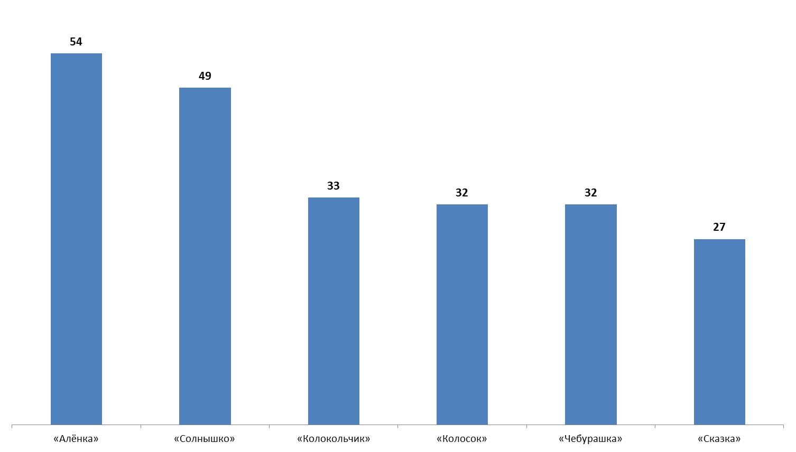

Рисунок 3.1 – Ранжирование дошкольных образовательных организаций Зимовниковского района Ростовской области по показателям, характеризующим общий критерий оценки качества условий осуществления образовательной деятельности организаций, касающийся комфортности условий, в которых осуществляется образовательная деятельность

Из рисунка 3.1 следует, что два МБДОУ («Алёнка», «Солнышко») показали хорошие результаты (54 и 49 баллов из 70 возможных).

Четыре МБДОУ («Колокольчик», «Колосок», «Чебурашка», «Сказка») показали удовлетворительные результаты (соответственно 33, 32, 32 и 27 баллов из 70 возможных).

В таблице 3.2 содержатся примечания по каждой дошкольной образовательной организации Зимовниковского района Ростовской области, описывающие недостатки и / или дефициты в комфортности условий осуществления образовательной деятельности.

Таблица 3.2 – Дефициты дошкольных образовательных организаций Зимовниковского района Ростовской области по показателям комфортности условий осуществления образовательной деятельности

| **№** | **МБДОУ** | **Дефициты** |
| --- | --- | --- |
| 1 | «Алёнка» | 1) Здание (-я) организации требует (-ют) капитального ремонта и / или находится (-ятся) в аварийном состоянии.  2) В штате организации нет инструктора по физической культуре.  3) Отсутствие сведений о том, что в организации с воспитанниками проводятся занятия по иностранному языку.  4) Отсутствие сведений о том, что в организации функционируют кружки и секции различной направленности.  5) В штате организации нет учителя-дефектолога (-ов).  6) В штате организации нет социального педагога (-ов). |
| 2 | «Солнышко» | 1) Отсутствие сведений о наличии в организации физкультурного (спортивного) зала, других спортивных или рекреационных сооружений.  2) В штате организации нет педагога (-ов) дополнительного образования и / или музыкального руководителя.  3) Отсутствие сведений о том, что в организации с воспитанниками проводятся занятия по иностранному языку.  4) Отсутствие сведений о том, что в организации функционируют кружки и секции различной направленности.  5) Отсутствие сведений о том, воспитанники МБДОУ в 2016-2017 учебном году стали призерами (отмечены наградами, грамотами) конкурсов, выставок, смотров, физкультурных, спортивных и других массовых мероприятий (в том числе, с родителями).  6) В штате организации нет учителя-дефектолога (-ов).  7) В штате организации нет социального педагога (-ов). |
| 3 | «Колокольчик» | 1) Отсутствие сведений о наличии в организации помещений медицинского назначения.  2) Отсутствие сведений о наличии в организации музыкального зала.  3) Отсутствие сведений о том, что в организации есть воспитанники, получающие дополнительные образовательные услуги по следующим видам – логопед, дефектолог, психолог (в том числе платные).  4) Отсутствие сведений о том, что в организации с воспитанниками проводятся занятия по иностранному языку.  5) Отсутствие сведений о том, что в организации функционируют кружки и секции различной направленности.  6) Отсутствие сведений о том, воспитанники МБДОУ в 2016-2017 учебном году стали призерами (отмечены наградами, грамотами) конкурсов, выставок, смотров, физкультурных, спортивных и других массовых мероприятий (в том числе, с родителями).  7) В штате организации нет учителя-логопеда (-ов).  8) В штате организации нет учителя-дефектолога (-ов).  9) В штате организации нет социального педагога (-ов).  10) В штате организации нет медицинских работников.  11) Отсутствие сведений о наличии условий организации обучения и воспитания обучающихся с ограниченными возможностями здоровья и инвалидов. |
| 4 | «Колосок» | 1) Отсутствие сведений о наличии в организации помещений медицинского назначения.  2) Отсутствие сведений о наличии в организации физкультурного (спортивного) зала, других спортивных или рекреационных сооружений.  3) В штате организации нет инструктора по физической культуре.  4) В штате организации нет педагога (-ов) дополнительного образования и / или музыкального руководителя.  5) Отсутствие сведений о том, что в организации есть воспитанники, получающие дополнительные образовательные услуги по следующим видам – логопед, дефектолог, психолог (в том числе платные).  6) Отсутствие сведений о том, что в организации с воспитанниками проводятся занятия по иностранному языку.  7) Отсутствие сведений о том, что в организации функционируют кружки и секции различной направленности.  8) В штате организации нет учителя-логопеда (-ов).  9) В штате организации нет учителя-дефектолога (-ов).  10) В штате организации нет педагога-психолога (-ов).  11) В штате организации нет социального педагога (-ов).  12) В штате организации нет медицинских работников.  13) Отсутствие сведений о наличии условий организации обучения и воспитания обучающихся с ограниченными возможностями здоровья и инвалидов. |
| 5 | «Чебурашка» | 1) Отсутствие сведений о наличии в организации помещений медицинского назначения.  2) Отсутствие сведений о наличии в организации физкультурного (спортивного) зала, других спортивных или рекреационных сооружений.  3) Отсутствие сведений о доле воспитанников организации, охваченных летними оздоровительными мероприятиями.  4) В штате организации нет инструктора по физической культуре.  5) Отсутствие сведений о том, что в организации есть воспитанники, получающие дополнительные образовательные услуги по следующим видам – логопед, дефектолог, психолог (в том числе платные).  6) Отсутствие сведений о том, что в организации с воспитанниками проводятся занятия по иностранному языку.  7) Отсутствие сведений о том, что в организации функционируют кружки и секции различной направленности.  8) В штате организации нет учителя-логопеда (-ов).  9) В штате организации нет учителя-дефектолога (-ов).  10) В штате организации нет педагога-психолога (-ов).  11) В штате организации нет социального педагога (-ов).  12) В штате организации нет медицинских работников.  13) Отсутствие сведений о наличии условий организации обучения и воспитания обучающихся с ограниченными возможностями здоровья и инвалидов. |
| 6 | «Сказка» | 1) Отсутствие сведений о наличии в организации помещений медицинского назначения.  2) Отсутствие сведений о наличии в организации физкультурного (спортивного) зала, других спортивных или рекреационных сооружений.  3) В штате организации нет инструктора по физической культуре.  4) Отсутствие сведений о наличии в организации музыкального зала.  5) Отсутствие сведений о том, что в организации есть воспитанники, получающие дополнительные образовательные услуги по следующим видам – логопед, дефектолог, психолог (в том числе платные).  6) Отсутствие сведений о том, что в организации с воспитанниками проводятся занятия по иностранному языку.  7) Отсутствие сведений о том, что в организации функционируют кружки и секции различной направленности.  8) Отсутствие сведений о том, воспитанники МБДОУ в 2016-2017 учебном году стали призерами (отмечены наградами, грамотами) конкурсов, выставок, смотров, физкультурных, спортивных и других массовых мероприятий (в том числе, с родителями).  9) В штате организации нет учителя-логопеда (-ов).  10) В штате организации нет учителя-дефектолога (-ов).  11) В штате организации нет педагога-психолога (-ов).  12) В штате организации нет социального педагога (-ов).  13) В штате организации нет медицинских работников.  14) Отсутствие сведений о наличии условий организации обучения и воспитания обучающихся с ограниченными возможностями здоровья и инвалидов. |

Сформулируем выводы по данному разделу применительно к анализируемым дошкольным образовательным организациям Зимовниковского района Ростовской области:

1) По подразделу «Наличие необходимых условий для охраны и укрепления здоровья, организации питания обучающихся» наиболее часто встречаются следующие виды дефицитов:

а) В четырех МБДОУ отсутствуют сведения о наличии в организациях помещений медицинского назначения.

б) В четырех МБДОУ отсутствуют сведения о наличии в организациях физкультурного (спортивного) зала, других спортивных или рекреационных сооружений.

в) В четырех МБДОУ в штате организаций нет инструктора по физической культуре.

2) По четырем МБДОУ отсутствуют сведения о том, что в организациях есть воспитанники, получающие дополнительные образовательные услуги по следующим видам – логопед, дефектолог, психолог (в том числе платные).

3) По подразделу «Наличие дополнительных образовательных программ» наиболее часто встречаются следующие виды дефицитов:

а) По всем анализируемым МБДОУ отсутствуют сведения о том, что в организациях с воспитанниками проводятся занятия по иностранному языку.

б) По всем анализируемым МБДОУ отсутствуют сведения о том, что в организациях функционируют кружки и секции различной направленности.

4) По трем МБДОУ отсутствуют сведения о том, воспитанники в 2016-2017 учебном году стали призерами (отмечены наградами, грамотами) конкурсов, выставок, смотров, физкультурных, спортивных и других массовых мероприятий (в том числе, с родителями).

5) По подразделу «Наличие возможности оказания психолого-педагогической, медицинской и социальной помощи обучающимся» наиболее часто встречаются следующие виды дефицитов:

а) В четырех МБДОУ в штате организаций нет учителя-логопеда.

б) Во всех анализируемых МБДОУ в штате организаций нет учителя-дефектолога.

в) В трех анализируемых МБДОУ в штате организаций нет педагога-психолога.

г) Во всех анализируемых МБДОУ в штате организаций нет социального педагога.

д) В четырех МБДОУ в штате организаций нет медицинского работника.

6) По четырем МБДОУ («Колосок», «Чебурашка», «Сказка», «Колокольчик») отсутствуют сведения о наличии условий организации обучения и воспитания обучающихся с ограниченными возможностями здоровья и инвалидов.

Невысокая балльная оценка у некоторых МБДОУ по показателям комфортности условий, в которых осуществляется образовательная деятельность, может быть обусловлена отсутствием информации, необходимой для проведения оценки, например:

а) соответствующей информации может не быть в форме № 85-К;

б) отчет о самообследовании (или публичный доклад) за 2016-2017 учебный год не опубликован на сайте организации;

в) актуальный отчет о самообследовании (публичный доклад) опубликован на сайте организации, но необходимая информация в него не включена;

г) на официальном сайте организации не представлена необходимая для оценки информация.

**4. Описание выборки социологического опроса получателей образовательных услуг**

В опросе приняли участие 196 родителей воспитанников исследуемых дошкольных образовательных организаций Зимовниковского района Ростовской области. Выборка опрошенных по образовательным организациям представлена в таблице 4.1.

Таблица 4.1 – Выборка социологического опроса в соотношении с комплектованием дошкольных образовательных организаций Зимовниковского района Ростовской области, чел.

|  |  |  |  |
| --- | --- | --- | --- |
| **№ п/п** | **МБДОУ** | **Численность воспитанников** | **Количество опрошенных родителей** |
| 1 | «Колосок» | 60 | 31 |
| 2 | «Чебурашка» | 57 | 30 |
| 3 | «Сказка» | 35 | 25 |
| 4 | «Колокольчик» | 21 | 18 |
| 5 | «Алёнка» | 170 | 47 |
| 6 | «Солнышко» | 122 | 45 |
|  | Итого | **465** | **196** |

Распределение опрошенных родителей по полу, возрасту и уровню образования представлено в таблицах 4.2-4.4. Распределение ответов групп респондентов на вопрос о поле ребенка представлено в таблице 4.5. Распределение воспитанников, являющихся детьми опрошенных родителей, по возрастным группам представлено в таблице 4.6.

Таблица 4.2 – Распределение ответов групп респондентов на вопрос  
«Ваш пол», %

|  |  |  |  |  |
| --- | --- | --- | --- | --- |
| **№ п/п** | **МБДОУ** | **мужской** | **женский** | **Итого** |
| 1 | «Колосок» | 3,4 | 96,6 | 100,0 |
| 2 | «Чебурашка» | 20,0 | 80,0 | 100,0 |
| 3 | «Сказка» | 4,3 | 95,7 | 100,0 |
| 4 | «Колокольчик» | 0,0 | 100,0 | 100,0 |
| 5 | «Алёнка» | 21,3 | 78,7 | 100,0 |
| 6 | «Солнышко» | 29,5 | 70,5 | 100,0 |

Таблица 4.3 – Распределение ответов групп респондентов на вопрос  
«Ваш возраст», %

|  |  |  |  |  |  |  |  |
| --- | --- | --- | --- | --- | --- | --- | --- |
| **№ п/п** | **МБДОУ** | **Возраст, лет** | | | | | **Итого** |
| **до 25** | **25-34** | **35-44** | **45-54** | **старше 55** |
| 1 | «Колосок» | 7,1 | 53,6 | 35,7 | 0,0 | 3,6 | 100,0 |
| 2 | «Чебурашка» | 11,5 | 46,2 | 34,6 | 3,8 | 3,8 | 100,0 |
| 3 | «Сказка» | 8,3 | 33,3 | 58,3 | 0,0 | 0,0 | 100,0 |
| 4 | «Колокольчик» | 6,3 | 81,3 | 12,5 | 0,0 | 0,0 | 100,0 |
| 5 | «Алёнка» | 15,2 | 58,7 | 23,9 | 2,2 | 0,0 | 100,0 |
| 6 | «Солнышко» | 2,3 | 56,8 | 38,6 | 0,0 | 2,3 | 100,0 |

Таблица 4.4 – Распределение ответов групп респондентов на вопрос  
«Ваше образование», %

|  |  |  |  |  |  |  |  |
| --- | --- | --- | --- | --- | --- | --- | --- |
| **№ п/п** | **МБДОУ** | **неполное среднее** | **среднее** | **среднее специальное** | **неполное высшее** | **высшее** | **Итого** |
| 1 | «Колосок» | 34,5 | 27,6 | 20,7 | 3,4 | 13,8 | 100,0 |
| 2 | «Чебурашка» | 27,6 | 34,5 | 24,1 | 3,4 | 10,3 | 100,0 |
| 3 | «Сказка» | 8,3 | 25,0 | 41,7 | 4,2 | 20,8 | 100,0 |
| 4 | «Колокольчик» | 6,7 | 26,7 | 33,3 | 0,0 | 33,3 | 100,0 |
| 5 | «Алёнка» | 4,3 | 15,2 | 47,8 | 8,7 | 23,9 | 100,0 |
| 6 | «Солнышко» | 4,8 | 11,9 | 54,8 | 0,0 | 28,6 | 100,0 |

Таблица 4.5 – Распределение ответов групп респондентов на вопрос  
«Укажите пол Вашего ребенка (если у Вас несколько детей, посещающих детский сад, то указывайте старшего ребенка)», %

|  |  |  |  |  |
| --- | --- | --- | --- | --- |
| **№ п/п** | **МБДОУ** | **мальчик** | **девочка** | **Итого** |
| 1 | «Колосок» | 58,6 | 41,4 | 100,0 |
| 2 | «Чебурашка» | 51,7 | 48,3 | 100,0 |
| 3 | «Сказка» | 58,3 | 41,7 | 100,0 |
| 4 | «Колокольчик» | 55,6 | 44,4 | 100,0 |
| 5 | «Алёнка» | 39,5 | 60,5 | 100,0 |
| 6 | «Солнышко» | 52,5 | 47,5 | 100,0 |

Таблица 4.6 – Распределение ответов групп респондентов на вопрос  
«К какой возрастной группе относится Ваш ребенок?», %

|  |  |  |  |  |  |  |
| --- | --- | --- | --- | --- | --- | --- |
| **№ п/п** | **МБДОУ** | **Возрастные группы** | | | | **Всего** |
| **ясельная (до 3-х лет)** | **младшая группа (от 3 до 4 лет)** | **средняя группа (от 4 до 5 лет)** | **старшая группа (от 5 до 6 лет)** |
| 1 | «Колосок» | 0,0 | 32,3 | 0,0 | 67,7 | 100,0 |
| 2 | «Чебурашка» | 10,0 | 6,7 | 6,7 | 76,7 | 100,0 |
| 3 | «Сказка» | 8,0 | 28,0 | 24,0 | 40,0 | 100,0 |
| 4 | «Колокольчик» | 33,3 | 16,7 | 16,7 | 33,3 | 100,0 |
| 5 | «Алёнка» | 13,0 | 32,6 | 26,1 | 28,3 | 100,0 |
| 6 | «Солнышко» | 11,6 | 27,9 | 23,3 | 37,2 | 100,0 |

**5. Показатели доброжелательности, вежливости, профессиональной компетентности работников образовательных организаций**

Социологический компонент независимой оценки качества образовательных услуг, который реализовывался в исследовании через опрос родителей воспитанников, был направлен на изучение следующих позиций:

* восприятие коммуникативных качеств сотрудников образовательных организаций и социально-психологического климата в организации;
* степень удовлетворенности профессиональными качествами сотрудников образовательной организации.

*А) Коммуникативные качества сотрудников образовательных организаций и социально-психологический климат*

Анализ результатов восприятия родителями воспитанников МБДОУ *коммуникативных качеств сотрудников образовательных организаций (ОО) и социально-психологического климата* в организациях показывает, что респонденты высоко оценивают (доля удовлетворенных получателей услуг, средние значения параметров) все изучаемые параметры (таблицы 5.1-5.2):

- вежливость и доброжелательность администрации детского сада (уровень удовлетворенности составляет 100,0%; средние значения параметра – от 9,8 до 10,0 баллов);

- вежливость и доброжелательность педагогического персонала (уровень удовлетворенности составляет 100,0%; средние значения параметра – от 9,9 до 10,0 баллов);

- вежливость и доброжелательность вспомогательного персонала (уровень удовлетворенности составляет 100,0%; средние значения параметра – от 9,9 до 10,0 баллов);

- отношения Вашего ребенка с воспитателями (уровень удовлетворенности составляет 100,0%; средние значения параметра – от 9,8 до 10,0 баллов);

Таблица 5.1 – Доля удовлетворенных коммуникативными качествами сотрудников и социально-психологическим климатом в дошкольных образовательных организациях Зимовниковского района Ростовской области   
(процент респондентов, которые выставили от 5 до 10 баллов по 10-ти балльной шкале), %

|  |  |  |  |  |  |  |
| --- | --- | --- | --- | --- | --- | --- |
| **№ п/п** | **МБДОУ** | **вежливость и доброжелательность администрации детского сада** | **вежливость и доброжелательность педагогического персонала** | **вежливость и доброжелательность вспомогательного персонала** | **отношения Вашего ребенка с воспитателями** | **обеспечение администрацией и педагогами психологического комфорта детей в детском саду** |
| 1 | «Колосок» | 100,0 | 100,0 | 100,0 | 100,0 | 100,0 |
| 2 | «Чебурашка» | 100,0 | 100,0 | 100,0 | 100,0 | 100,0 |
| 3 | «Сказка» | 100,0 | 100,0 | 100,0 | 100,0 | 100,0 |
| 4 | «Колокольчик» | 100,0 | 100,0 | 100,0 | 100,0 | 100,0 |
| 5 | «Алёнка» | 100,0 | 100,0 | 100,0 | 100,0 | 100,0 |
| 6 | «Солнышко» | 100,0 | 100,0 | 100,0 | 100,0 | 100,0 |

Таблица 5.2 – Средние значения оценки параметров, характеризующих коммуникативные качества сотрудников и социально-психологический климат в дошкольных образовательных организациях Зимовниковского района  
Ростовской области, баллы

|  |  |  |  |  |  |  |
| --- | --- | --- | --- | --- | --- | --- |
| **№ п/п** | **МБДОУ** | **вежливость и доброжелательность администрации детского сада** | **вежливость и доброжелательность педагогического персонала** | **вежливость и доброжелательность вспомогательного персонала** | **отношения Вашего ребенка с воспитателями** | **обеспечение администрацией и педагогами психологического комфорта детей в детском саду** |
| 1 | «Колосок» | 9,9 | 9,9 | 9,9 | 9,9 | 9,9 |
| 2 | «Чебурашка» | 10,0 | 10,0 | 10,0 | 10,0 | 9,9 |
| 3 | «Сказка» | 9,8 | 9,9 | 9,9 | 9,8 | 9,8 |
| 4 | «Колокольчик» | 10,0 | 10,0 | 10,0 | 10,0 | 10,0 |
| 5 | «Алёнка» | 10,0 | 10,0 | 9,9 | 9,9 | 9,9 |
| 6 | «Солнышко» | 10,0 | 10,0 | 10,0 | 10,0 | 10,0 |

- обеспечение администрацией и педагогами психологического комфорта детей в детском саду (оценка удовлетворенности – 100%; средние значения параметра – от 9,8 до 10,0 баллов).

*Интегрированные показатели* восприятия опрошенными родителями воспитанников коммуникативных качеств сотрудников и социально-психологического климата в анализируемых МБДОУ Зимовниковского района Ростовской области представлены на рисунках 5.1-5.2.

Анализ интегрированных показателей по дошкольным ОО Зимовниковского района Ростовской области показывает, что в отношении состояния социально-психологического климата в образовательных организациях разброс оценок незначительный и изменяется в пределах 9,9-10,0 средних баллов (рисунок 5.1).

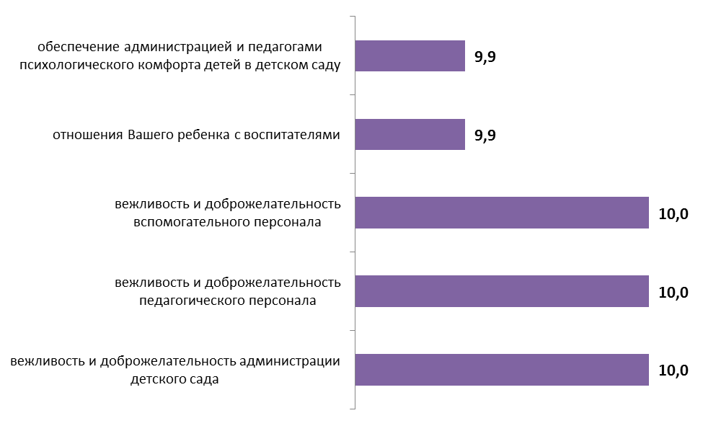

Рисунок 5.1 – Средние значения оценки параметров, характеризующих коммуникативные качества сотрудников и социально-психологический климат в дошкольных образовательных организациях Зимовниковского района Ростовской области (в среднем по каждому параметру), в баллах

Также высока степень удовлетворенности получателей образовательных услуг в отношении каждого МБДОУ – средний интегральный показатель варьируется от 9,8 до 10,0 баллов (рисунок 5.2).

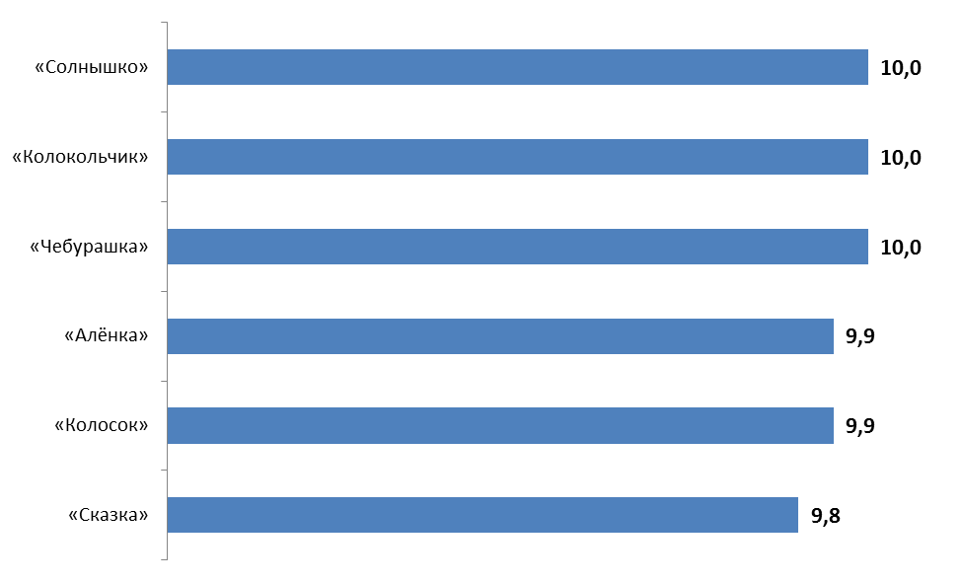

Рисунок 5.2 – Средние значения оценки параметров, характеризующих коммуникативные качества сотрудников и социально-психологический климат в дошкольных образовательных организациях Зимовниковского района Ростовской области (в среднем по каждому МБДОУ), в баллах

*Б) Компетентность работников образовательных организаций*

*Профессиональные качества и компетентность сотрудников* анализируемыхдошкольных образовательных организаций Зимовниковского района Ростовской области оцениваются родителями воспитанников также достаточно высоко (доля удовлетворенных получателей услуг, средние значения параметров) (таблицы 5.3-5.4):

- качество реализации педагогическим составом детского сада обязательной образовательной программы (уровень удовлетворенности –100,0%, средние значения параметра изменяются в пределах от 9,8 до 10,0 баллов);

- качество работы вспомогательного персонала по уходу и присмотру за детьми (уровень удовлетворенности – 100,0%, средние значения параметра изменяются в пределах от 9,9 до 10,0 баллов);

- качество работы педагогов по дополнительным занятиям, предоставляемым на платной основе (уровень удовлетворенности – 100,0%, средние значения параметра – 10,0 баллов); необходимо отметить, что только в одном ОО (детский сад «Сказка») респондентами оценивался параметр дополнительных занятий, проводимых на платной основе;

- учет педагогами индивидуальных особенностей детей (уровень удовлетворенности – 100,0%, средние значения параметра изменяются в пределах от 9,8 до 10,0 баллов);

- характер управленческой деятельности администрации детского сада (уровень удовлетворенности – 100,0%, средние значения параметра изменяются в пределах от 9,8 до 10,0 баллов);

- учет администрацией детского сада мнений родителей при принятии управленческих решений, готовность администрации сотрудничать с родителями (уровень удовлетворенности – 100,0%, средние значения параметра изменяются в пределах от 9,8 до 10,0 баллов).

Таблица 5.3 – Доля удовлетворенных компетентностью сотрудников дошкольных образовательных организаций Зимовниковского района Ростовской области

(процент респондентов, которые выставили от 5 до 10 баллов по 10-ти балльной шкале), %

|  |  |  |  |  |  |  |  |
| --- | --- | --- | --- | --- | --- | --- | --- |
| **№ п/п** | **МБДОУ** | **качество реализации педагогическим составом детского сада обязательной образовательной программы** | **качество работы вспомо­гательного персонала по уходу и присмотру за детьми** | **качество работы педагогов по дополнительным занятиям, предоставля­емым на платной основе** | **учет педагогами индиви-дуальных особенностей детей** | **характер управленческой деятельности администрации детского сада** | **учет администрацией детского сада мнений родителей при принятии управленческих решений, готовность администрации сотрудничать с родителями** |
| 1 | «Колосок» | 100,0 | 100,0 | - | 100,0 | 100,0 | 100,0 |
| 2 | «Чебурашка» | 100,0 | 100,0 | - | 100,0 | 100,0 | 100,0 |
| 3 | «Сказка» | 100,0 | 100,0 | 100,0 | 100,0 | 100,0 | 100,0 |
| 4 | «Колокольчик» | 100,0 | 100,0 | - | 100,0 | 100,0 | 100,0 |
| 5 | «Алёнка» | 100,0 | 100,0 | - | 100,0 | 100,0 | 100,0 |
| 6 | «Солнышко» | 100,0 | 100,0 | - | 100,0 | 100,0 | 100,0 |

Таблица 5.4 – Средние значения оценки параметров, характеризующих компетентность сотрудников дошкольных образовательных организаций Зимовниковского района Ростовской области, баллы

|  |  |  |  |  |  |  |  |
| --- | --- | --- | --- | --- | --- | --- | --- |
| **№ п/п** | **МБДОУ** | **качество реализации педагогическим составом детского сада обязательной образовательной программы** | **качество работы вспомо­гательного персонала по уходу и присмотру за детьми** | **качество работы педагогов по дополнительным занятиям, предоставляемым на платной основе** | **учет педагогами индиви-дуальных особенностей детей** | **характер управленческой деятельности администрации детского сада** | **учет администрацией детского сада мнений родителей при принятии управленческих решений, готовность администрации сотрудничать с родителями** |
| 1 | «Колосок» | 9,9 | 9,9 | - | 9,8 | 9,9 | 9,9 |
| 2 | «Чебурашка» | 10,0 | 10,0 | - | 10,0 | 10,0 | 10,0 |
| 3 | «Сказка» | 9,8 | 9,9 | 10,0 | 9,9 | 9,8 | 9,8 |
| 4 | «Колокольчик» | 10,0 | 9,9 | - | 10,0 | 10,0 | 9,9 |
| 5 | «Алёнка» | 10,0 | 10,0 | - | 10,0 | 10,0 | 10,0 |
| 6 | «Солнышко» | 10,0 | 10,0 | - | 10,0 | 10,0 | 10,0 |

*Интегрированные показатели* восприятия опрошенными родителями воспитанников МБДОУ показателей (параметров) профессиональной компетентности сотрудников анализируемых дошкольных образовательных организаций Зимовниковского района Ростовской области представлены на рисунках 5.3-5.4.

Анализ *интегрированных показателей* по рассматриваемым дошкольным ОО Зимовниковского района Ростовской области показывает, что в отношении параметров, характеризующих компетентность сотрудников образовательных организаций, разброс оценок незначителен – в диапазоне от 9,9 до 10,0 баллов (рисунок 5.3).

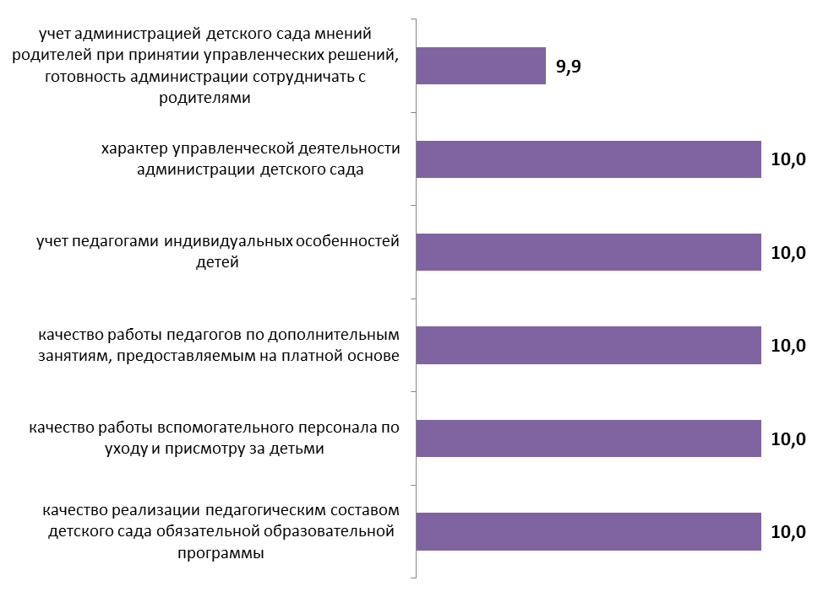

Рисунок 5.3 – Средние значения оценки параметров, характеризующих компетентность сотрудников дошкольных образовательных организаций Зимовниковского района Ростовской области  
(в среднем по каждому параметру), в баллах

Также высока степень удовлетворенности получателей образовательных услуг в отношении каждого МБДОУ, средний интегральный показатель варьируется от 9,9 до 10,0 баллов (рисунок 5.4).

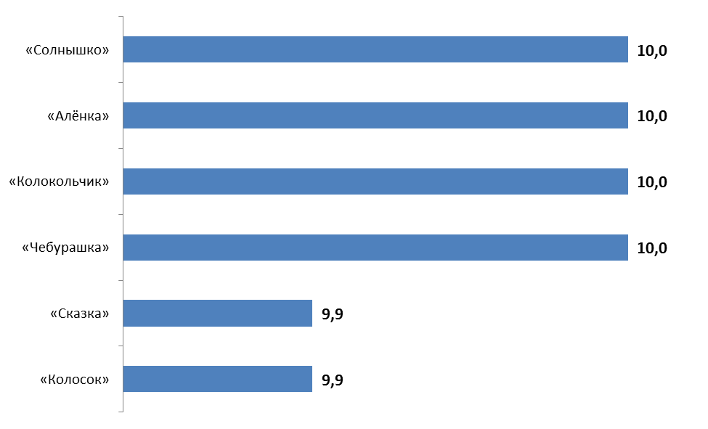

Рисунок 5.4 – Средние значения оценки параметров, характеризующих компетентность сотрудников дошкольных образовательных организаций Зимовниковского района Ростовской области  
(в среднем по каждому МБДОУ), в баллах

**6. Показатели удовлетворенности условиями осуществления образовательной деятельности образовательными организациями**

Инструментарий социологического опроса родителей воспитанников МБДОУ содержал в себе блок вопросов, посвященных оценке материально-технического обеспечения организации, информационной обеспеченности, а также качества образования и воспитательной работы.

*А) Материально-техническое и информационное обеспечение образовательной организации*

Результаты опроса по блоку «*материально-техническое и информационное обеспечение»* деятельности анализируемых дошкольных образовательных организаций Зимовниковского района Ростовской области показывают, что родители детей в целом высоко оценивают изучаемые параметры (доля удовлетворенных получателей услуг, средние значения параметров). Вместе с тем, отдельные оценки по исследуемым параметрам демонстрируют небольшой разброс по отдельным образовательным организациям (таблицы 6.1-6.2):

- комфортность пребывания в детском саду (оценка удовлетворенности – 100,0%, средние значения параметра – от 9,5 до 10,0 баллов);

- санитарно-гигиенические условия в детском саду (уровень удовлетворенности – 100,0%, средние значения параметра изменяются в пределах от 9,8 до 10,0 баллов);

- обеспеченность детского сада игровым оборудованием (в том числе надворным оборудованием детских игровых площадок) (уровень удовлетворенности – 100,0%, средние значения параметра – от 9,3 до 10,0 баллов);

- обеспеченность детского сада оборудованием дошкольного образования для проведения учебных занятий (уровень удовлетворенности – 100,0%, средние значения параметра изменяются в пределах от 9,2 до 9,8 баллов);

- медицинское обслуживание (оценка удовлетворенности – 100,0%, средние значения параметра – от 8,4 до 10,0 баллов);

- организация питания (уровень удовлетворенности – 100,0%, средние значения параметра изменяются в пределах от 9,9 до 10,0 баллов);

- благоустройство территории детского сада (оценка удовлетворенности – 100,0%, средние значения параметра – от 9,4 до 9,9 баллов);

- организация охраны и соблюдение безопасности пребывания ребенка в детском саду (оценка удовлетворенности – 100,0%, средние значения параметра – от 9,9 до 10,0 баллов);

- полнота, доступность и актуальность информации о деятельности детского сада, размещенной на официальном сайте (оценка удовлетворенности – 100,0%, средние значения параметра – от 9,7 до 10,0 баллов);

- полнота и своевременность информации о деятельности детского сада, предоставляемой на родительских собраниях (уровень удовлетворенности – 100,0%, средние значения параметра изменяются в пределах от 9,8 до 10,0 баллов).

*Анализ интегрированных показателей* удовлетворенности потребителей материально-техническим и информационным обеспечением исследуемых дошкольных образовательных организаций Зимовниковского района Ростовской области показывает, что разброс средних значений небольшой – от 9,6 до 10,0 баллов (рисунок 6.1).

Таблица 6.1 – Доля удовлетворенных материально-техническим и информационным обеспечением дошкольных образовательных организаций Зимовниковского района Ростовской области  
(процент респондентов, которые выставили от 5 до 10 баллов по 10-ти балльной шкале), %

|  |  |  |  |  |  |  |  |
| --- | --- | --- | --- | --- | --- | --- | --- |
| **№ п/п** | **Параметры** | **«Колосок»** | **«Чебурашка»** | **«Сказка»** | **«Колокольчик»** | **«Алёнка»** | **«Солнышко»** |
| 1 | комфортность пребывания в детском саду | 100,0 | 100,0 | 100,0 | 100,0 | 100,0 | 100,0 |
| 2 | санитарно-гигиенические условия в детском саду | 100,0 | 100,0 | 100,0 | 100,0 | 100,0 | 100,0 |
| 3 | обеспеченность детского сада игровым оборудованием, в том числе надворного оборудования детских игровых площадок | 100,0 | 100,0 | 100,0 | 100,0 | 100,0 | 100,0 |
| 4 | обеспеченность детского сада оборудованием дошкольного образования для проведения учебных занятий | 100,0 | 100,0 | 100,0 | 100,0 | 100,0 | 100,0 |
| 5 | медицинское обслуживание | 100,0 | 100,0 | 100,0 | 100,0 | 100,0 | 100,0 |
| 6 | организация питания | 100,0 | 100,0 | 100,0 | 100,0 | 100,0 | 100,0 |
| 7 | благоустройство территории детского сада | 100,0 | 100,0 | 100,0 | 100,0 | 100,0 | 100,0 |
| 8 | организация охраны и соблюдение безопасности пребывания ребенка в детском саду | 100,0 | 100,0 | 100,0 | 100,0 | 100,0 | 100,0 |
| 9 | полнота, доступность и актуальность информации о деятельности детского сада на официальном сайте | 100,0 | 100,0 | 100,0 | 100,0 | 100,0 | 100,0 |
| 10 | полнота и своевременность информации о деятельности детского сада, предоставляемой на родительских собраниях | 100,0 | 100,0 | 100,0 | 100,0 | 100,0 | 100,0 |

Таблица 6.2 – Средние значения параметров, характеризующих удовлетворенность потребителей материально-техническим и информационным обеспечением дошкольных образовательных организаций  
Зимовниковского района Ростовской области, баллы

|  |  |  |  |  |  |  |  |
| --- | --- | --- | --- | --- | --- | --- | --- |
| **№ п/п** | **Параметры** | **«Колосок»** | **«Чебурашка»** | **«Сказка»** | **«Колокольчик»** | **«Алёнка»** | **«Солнышко»** |
| 1 | комфортность пребывания в детском саду | 9,6 | 10,0 | 9,5 | 9,8 | 9,7 | 10,0 |
| 2 | санитарно-гигиенические условия в детском саду | 10,0 | 10,0 | 9,8 | 9,9 | 9,9 | 10,0 |
| 3 | обеспеченность детского сада игровым оборудованием, в том числе надворного оборудования детских игровых площадок | 9,7 | 10,0 | 9,4 | 9,3 | 9,4 | 9,9 |
| 4 | обеспеченность детского сада оборудованием дошкольного образования для проведения учебных занятий | 9,7 | 9,8 | 9,2 | 9,4 | 9,8 | 9,8 |
| 5 | медицинское обслуживание | 9,8 | 10,0 | 8,4 | 9,4 | 9,8 | 10,0 |
| 6 | организация питания | 10,0 | 10,0 | 9,9 | 10,0 | 9,9 | 10,0 |
| 7 | благоустройство территории детского сада | 9,9 | 9,9 | 9,4 | 9,8 | 9,7 | 9,9 |
| 8 | организация охраны и соблюдение безопасности пребывания ребенка в детском саду | 10,0 | 10,0 | 9,9 | 9,9 | 9,9 | 10,0 |
| 9 | полнота, доступность и актуальность информации о деятельности детского сада на официальном сайте | 10,0 | 10,0 | 9,7 | 10,0 | 9,9 | 10,0 |
| 10 | полнота и своевременность информации о деятельности детского сада, предоставляемой на родительских собраниях | 10,0 | 10,0 | 9,8 | 10,0 | 10,0 | 10,0 |

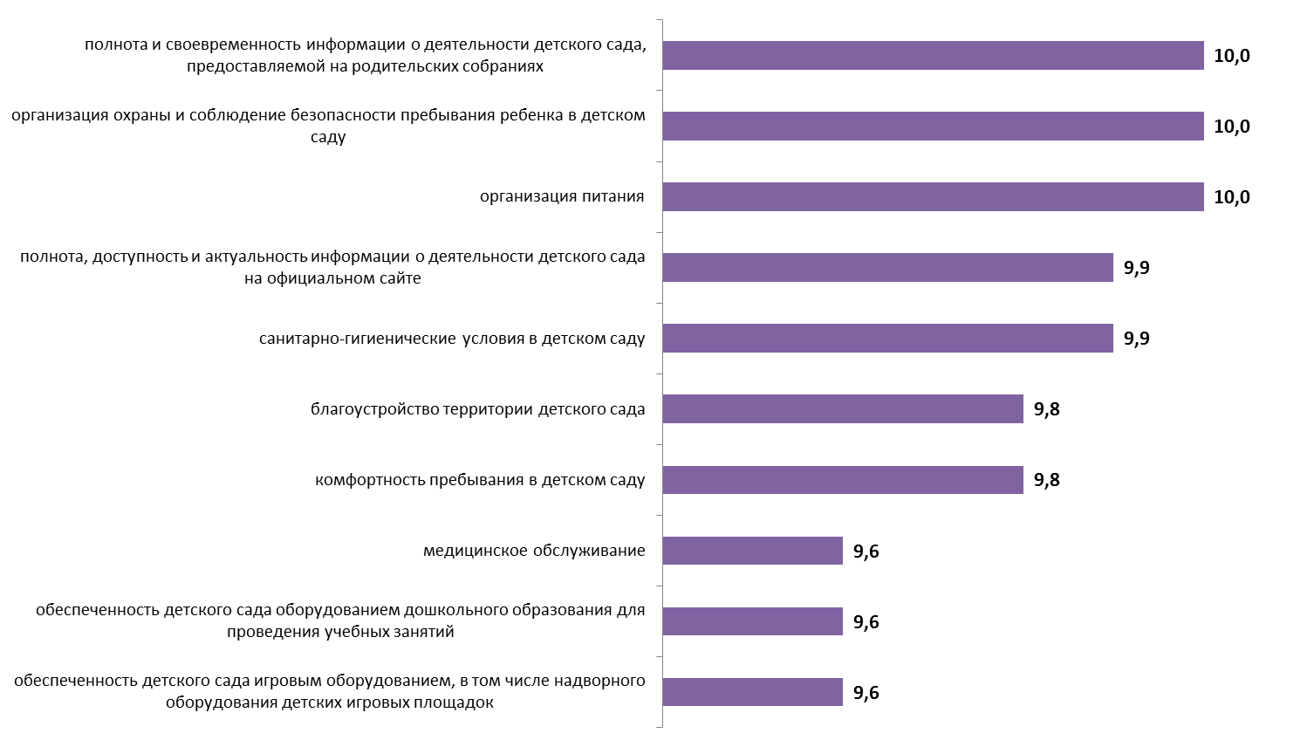

Рисунок 6.1 – Средние значения оценки параметров, характеризующих удовлетворенность потребителей материально-техническим и информационным обеспечением дошкольных образовательных организаций Зимовниковского района Ростовской области (в среднем по каждому параметру), в баллах

Также высока степень удовлетворенности получателей образовательных услуг в отношении каждого МБДОУ: разброс средних значений небольшой – от 9,5 до 10,0 баллов (рисунок 6.2).

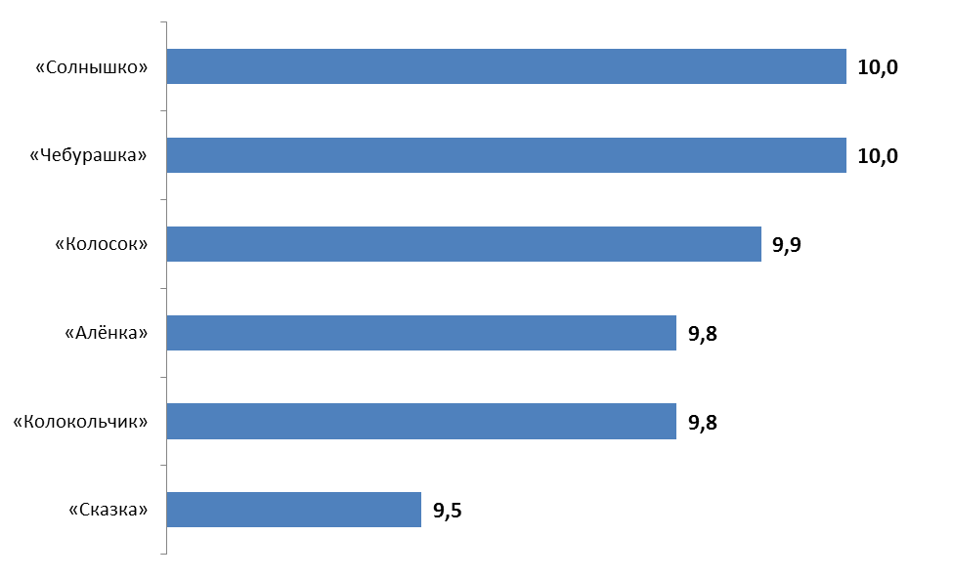

Рисунок 6.2 – Средние значения оценки параметров, характеризующих удовлетворенность потребителей материально-техническим и информационным обеспечением дошкольных образовательных организаций Зимовниковского района Ростовской области  
(в среднем по каждому МБДОУ), в баллах

*Б) Качество образования и воспитательная работа*

Результаты опроса по блоку «качество образования и воспитательная работа» деятельности дошкольных образовательных организаций Зимовниковского района Ростовской области показывают, что респонденты достаточно высоко оценивают изучаемые параметры (доля удовлетворенных получателей услуг, средние значения параметров). Вместе с тем, отдельные оценки по исследуемым параметрам демонстрируют небольшой разброс по отдельным образовательным организациям (таблицы 6.3-6.4):

- использование педагогами современных технологий дошкольного образования (оценка удовлетворенности – 100,0%, средние значения параметра – от 9,2 до 10,0 баллов);

- наличие в детском саду дополнительных образовательных программ (оценка удовлетворенности – 100,0%, средние значения параметра – от 8,7 до 10,0 баллов; респонденты детского сада «Колосок» не оценивали данный параметр);

- наличие возможностей для развития творческих способностей и интересов детей (оценка удовлетворенности – 100,0%, средние значения параметра – от 9,0 до 10,0 баллов; респонденты детского сада «Колосок» не оценивали данный параметр);

- наличие психолого-педагогического сопровождения детей (оценка удовлетворенности изменяется в пределах от 96,6% до 100,0%, средние значения параметра – от 9,5 до 10,0 баллов).

Таблица 6.3 – Доля удовлетворенных качеством образования и воспитательной работой дошкольных образовательных организаций Зимовниковского района Ростовской области

(процент респондентов, которые выставили от 5 до 10 баллов по 10-ти балльной шкале), %

|  |  |  |  |  |  |
| --- | --- | --- | --- | --- | --- |
| **№ п/п** | **МБДОУ** | **использование педагогами современных технологий дошкольного образования** | **наличие в детском саду дополнительных образовательных программ** | **наличие возможностей для развития творческих способностей и интересов детей** | **наличие психолого-педагогического сопровождения детей** |
| 1 | «Колосок» | 100,0 | - | - | 96,6 |
| 2 | «Чебурашка» | 100,0 | 100,0 | 100,0 | 100,0 |
| 3 | «Сказка» | 100,0 | 100,0 | 100,0 | 100,0 |
| 4 | «Колокольчик» | 100,0 | 100,0 | 100,0 | 100,0 |
| 5 | «Алёнка» | 100,0 | 100,0 | 100,0 | 100,0 |
| 6 | «Солнышко» | 100,0 | 100,0 | 100,0 | 100,0 |

Таблица 6.4 – Средние значения оценки параметров, характеризующих удовлетворенность потребителей качеством образования и воспитательной работой дошкольных образовательных организаций Зимовниковского района Ростовской области, баллы

|  |  |  |  |  |  |
| --- | --- | --- | --- | --- | --- |
| **№ п/п** | **МБДОУ** | **использование педагогами современных технологий дошкольного образования** | **наличие в детском саду дополнительных образовательных программ** | **наличие возможностей для развития творческих способностей и интересов детей** | **наличие психолого-педагогического сопровождения детей** |
| 1 | «Колосок» | 9,9 | - | - | 9,6 |
| 2 | «Чебурашка» | 9,9 | 10,0 | 10,0 | 9,9 |
| 3 | «Сказка» | 9,2 | 8,7 | 9,7 | 9,5 |
| 4 | «Колокольчик» | 9,4 | 10,0 | 9,0 | 9,9 |
| 5 | «Алёнка» | 9,9 | 9,8 | 9,8 | 9,9 |
| 6 | «Солнышко» | 10,0 | 10,0 | 10,0 | 10,0 |

*Интегрированные показатели* удовлетворенности потребителей качеством образования и воспитательной работы дошкольных образовательных организаций Зимовниковского района Ростовской области представлены на рисунках 6.3 и 6.4.

Анализ интегрированных показателей удовлетворенности потребителей качеством образования и воспитательной работой исследуемых дошкольных образовательных организаций Зимовниковского района Ростовской области показывает, что средние значения параметров изменяются в диапазоне от 9,7 до 9,8 баллов (рисунок 6.3).

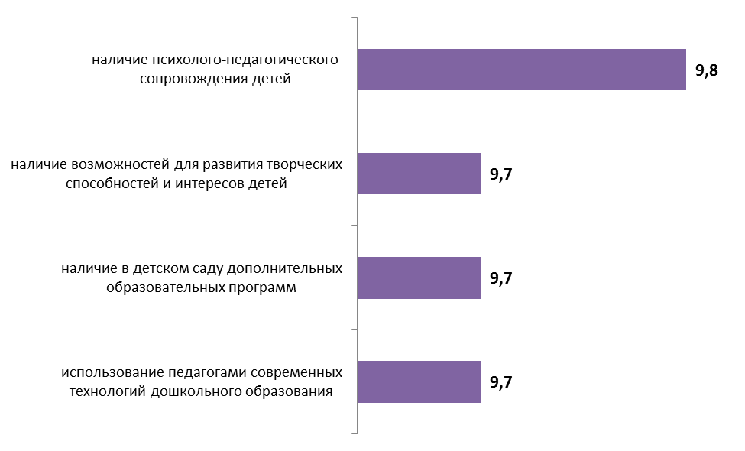

Рисунок 6.3 – Средние значения параметров, характеризующих качество образования и воспитательной работы дошкольных образовательных организаций Зимовниковского района Ростовской области  
(в среднем по каждому параметру), в баллах

Достаточно высока степень удовлетворенности получателей образовательных услуг в отношении исследуемых МБДОУ, диапазон средний оценок – от 9,3 до 10,0 баллов (рисунок 6.4).

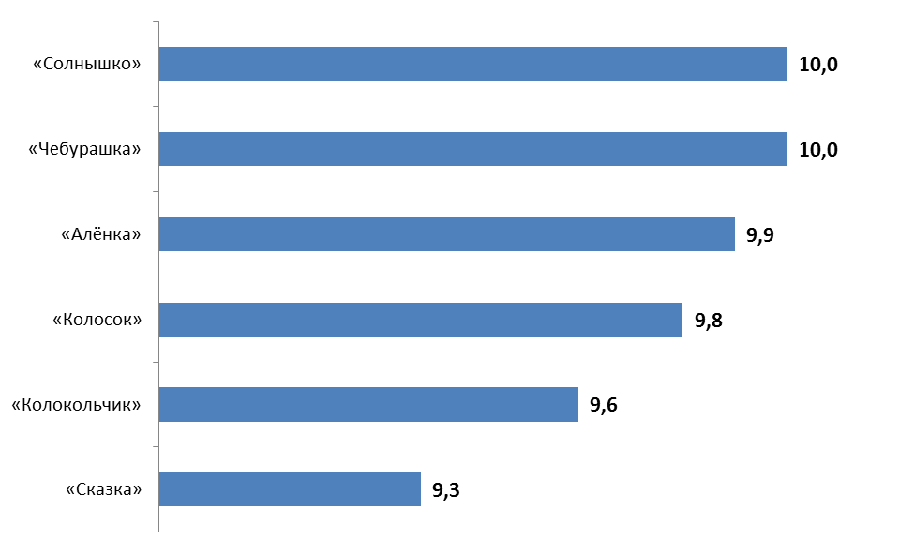

Рисунок 6.4 – Средние значения параметров, характеризующих качество образования и воспитательной работы дошкольных образовательных организаций Зимовниковского района Ростовской области

(в среднем по каждому МБДОУ), в баллах

*В) Готовность рекомендовать образовательную организацию родственникам и знакомым*

Эмпирические замеры фиксируют высокие показатели готовности родителей рекомендовать анализируемые дошкольные образовательные организации Зимовниковского района Ростовской области своим родственникам и знакомым (таблица 6.5, рисунок 6.5).

Совокупный процент ответов «готов» и «скорее готов» рекомендовать детский сад родственникам и знакомым составляет от 96,0% до 100,0% опрошенных родителей воспитанников дошкольных образовательных организаций Зимовниковского района Ростовской области.

Таблица 6.5 – Распределение ответов групп респондентов на вопрос  
«Готовы ли Вы рекомендовать данный детский сад Вашим родственникам и знакомым?», %

|  |  |  |  |  |  |  |
| --- | --- | --- | --- | --- | --- | --- |
| **№ п/п** | **МБДОУ** | **готов** | **скорее готов** | **скорее не готов** | **не готов** | **затрудняюсь ответить** |
| 1 | «Колосок» | 96,6 | 3,4 | 0,0 | 0,0 | 0,0 |
| 2 | «Чебурашка» | 100,0 | 0,0 | 0,0 | 0,0 | 0,0 |
| 3 | «Сказка» | 84,0 | 12,0 | 0,0 | 0,0 | 4,0 |
| 4 | «Колокольчик» | 93,3 | 6,7 | 0,0 | 0,0 | 0,0 |
| 5 | «Алёнка» | 84,8 | 15,2 | 0,0 | 0,0 | 0,0 |
| 6 | «Солнышко» | 95,3 | 4,7 | 0,0 | 0,0 | 0,0 |

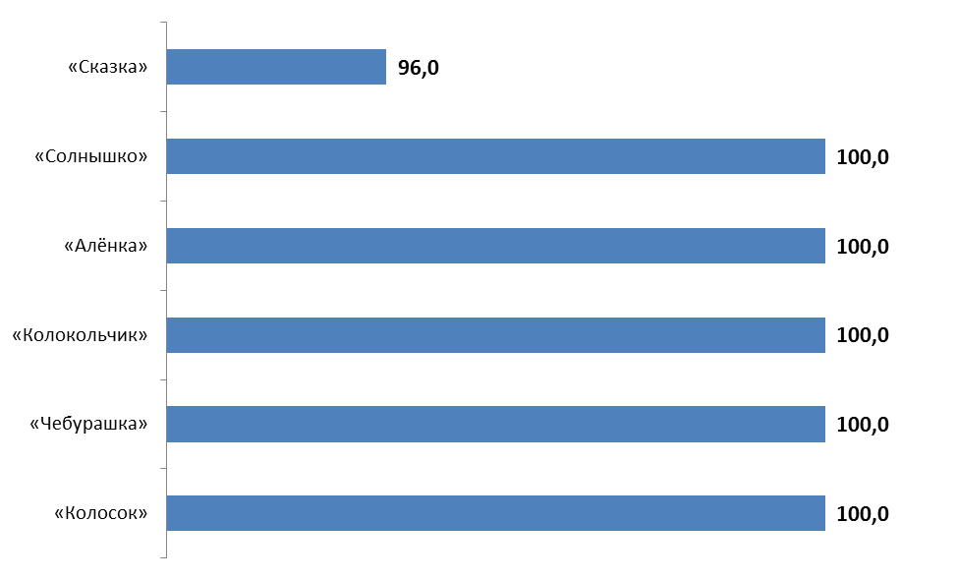

Рисунок 6.5 – Доля респондентов, которые готовы рекомендовать дошкольные образовательные организации Зимовниковского района Ростовской области родственникам и знакомым  
(совокупный процент ответов «готов» и «скорее готов»), %

Таким образом, по результатам социологического опроса, родители воспитанников рассматриваемых образовательных организаций высоко оценивают материально-технические условия обучения, коммуникативные и профессиональные компетенции педагогов и администрации, содержание образовательного процесса и воспитательную работу, и готовы рекомендовать обучение детей в анализируемых дошкольных образовательных организациях Зимовниковского района Ростовской области родственникам и знакомым.

**7. ЗАКЛЮЧЕНИЕ**

(показатели независимой оценки качества образования для размещения на <http://bus.gov.ru>)

| **№** | **Показатели** | **«Колосок»** | **«Чебурашка»** | **«Сказка»** | **«Колокольчик»** | **«Алёнка»** | **«Солнышко»** |
| --- | --- | --- | --- | --- | --- | --- | --- |
| 1 | Показатели, характеризующие общий критерий оценки качества условий осуществления образовательной деятельности организациями, осуществляющими образовательную деятельность, касающийся открытости и доступности информации об организациях, осуществляющих образовательную деятельность, баллы | | | | | | |
| 1.1 | Полнота и актуальность информации об организации, осуществляющей образовательную деятельность (далее – организация), и ее деятельности, размещенной на официальном сайте организации в информационно-телекоммуникационной сети «Интернет» | 9,5 | 9,2 | 5,3 | 8,7 | 8,9 | 7,9 |
| 1.2 | Наличие на официальном сайте организации в сети Интернет сведений о педагогических работниках организации | 10,0 | 9,0 | 8,0 | 10,0 | 10,0 | 10,0 |
| 1.3 | Доступность взаимодействия с получателями образовательных услуг по телефону, по электронной почте, с помощью электронных сервисов, предоставляемых на официальном сайте организации в сети Интернет, в том числе наличие возможности внесения предложений, направленных на улучшение работы организации | 6,0 | 6,0 | 6,0 | 6,0 | 10,0 | 6,0 |
| 1.4 | Доступность сведений о ходе рассмотрения обращений граждан, поступивших в организацию от получателей образовательных услуг (по телефону, по электронной почте, с помощью электронных сервисов, доступных на официальном сайте организации) | 0,0 | 0,0 | 0,0 | 2,0 | 0,0 | 0,0 |
|  | **Итого по разделу 1** | **25,5** | **24,2** | **19,3** | **26,7** | **28,9** | **23,9** |
| 2 | Показатели, характеризующие общий критерий оценки качества условий осуществления образовательной деятельности организациями, осуществляющими образовательную деятельность, касающийся комфортности условий, в которых осуществляется образовательная деятельность, баллы | | | | | | |
| 2.1 | Материально-техническое и информационное обеспечение организации | 10 | 10 | 10 | 10 | 8 | 10 |
| 2.2 | Наличие необходимых условий для охраны и укрепления здоровья, организации питания обучающихся | 4 | 2 | 4 | 8 | 8 | 8 |
| 2.3 | Условия для индивидуальной работы с обучающимися | 6 | 8 | 6 | 6 | 10 | 8 |
| 2.4 | Наличие дополнительных образовательных программ | 2 | 2 | 2 | 2 | 2 | 2 |
| 2.5 | Наличие возможности развития творческих способностей и интересов обучающихся, включая их участие в конкурсах и олимпиадах | 10 | 10 | 5 | 5 | 10 | 5 |
| 2.6 | Наличие возможности оказания психолого-педагогической, медицинской и социальной помощи обучающимся | 0 | 0 | 0 | 2 | 6 | 6 |
| 2.7 | Наличие условий организации обучения и воспитания обучающихся с ограниченными возможностями здоровья и инвалидов (условия для беспрепятственного доступа инвалидов) | 0 | 0 | 0 | 0 | 10 | 10 |
|  | **Итого по разделу 2** | **32** | **32** | **27** | **33** | **54** | **49** |
| 3 | Показатели, характеризующие общий критерий оценки качества условий осуществления образовательной деятельности организациями, осуществляющими образовательную деятельность, касающийся доброжелательности, вежливости, компетентности работников, баллы | | | | | | |
| 3.1 | Доля получателей образовательных услуг, положительно оценивающих доброжелательность и вежливость работников организации от общего числа опрошенных получателей образовательных услуг | 10,0 | 10,0 | 10,0 | 10,0 | 10,0 | 10,0 |
| 3.2 | Доля получателей образовательных услуг, удовлетворенных компетентностью работников организации, от общего числа опрошенных получателей образовательных услуг | 10,0 | 10,0 | 10,0 | 10,0 | 10,0 | 10,0 |
|  | **Итого по разделу 3** | **20,0** | **20,0** | **20,0** | **20,0** | **20,0** | **20,0** |
| 4 | Показатели, характеризующие общий критерий оценки качества условий осуществления образовательной деятельности организациями, осуществляющими образовательную деятельность, касающиеся удовлетворенности условиями осуществления образовательной деятельности, баллы | | | | | | |
| 4.1 | Доля получателей образовательных услуг, удовлетворенных материально-техническим обеспечением организации, от общего числа опрошенных получателей образовательных услуг | 10,0 | 10,0 | 10,0 | 10,0 | 10,0 | 10,0 |
| 4.2 | Доля получателей образовательных услуг, удовлетворенных качеством предоставляемых образовательных услуг, от общего числа опрошенных | 9,8 | 10,0 | 10,0 | 10,0 | 10,0 | 10,0 |
| 4.3 | Доля получателей образовательных услуг, которые готовы рекомендовать организацию родственникам и знакомым, от общего числа опрошенных | 10,0 | 10,0 | 9,6 | 10,0 | 10,0 | 10,0 |
|  | **Итого по разделу 4** | **29,8** | **30,0** | **29,6** | **30,0** | **30,0** | **30,0** |
|  | **Итого по разделам 1-4 (интегральный показатель)** | ***107,3*** | ***106,2*** | ***95,9*** | ***109,7*** | ***132,9*** | ***122,9*** |

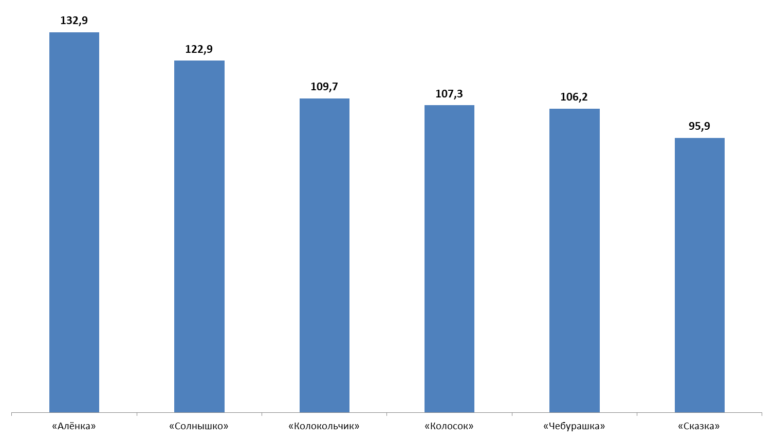

Рисунок 7.1 – Ранжирование дошкольных образовательных организаций Зимовниковского района Ростовской области по интегральному показателю (максимум 160 баллов)

**ПРИЛОЖЕНИЯ**

**Приложение 1** – Показатели, характеризующие общие критерии оценки качества условий осуществления образовательной деятельности (для дошкольных образовательных организаций)

| **№ в блоке** | **Показатель** | **Единица измерения (значение показателя)** | **Способ измерения и порядок выставления оценки** |
| --- | --- | --- | --- |
| **А** | **Показатели, характеризующие общий критерий оценки качества условий осуществления образовательной деятельности организациями, осуществляющими образовательную деятельность, касающийся открытости и доступности информации об организациях, осуществляющих образовательную деятельность** | | |
| 1.1 | Полнота и актуальность информации об организации, осуществляющей образовательную деятельность (далее – организация), и ее деятельности, размещенной на официальном сайте организации в информационно-телекоммуникационной сети «Интернет» | Баллы  (от 0 до 10) | Мониторинг сайта организации, непосредственное определение % наличия требуемой актуальной информации.  Баллы выставляются по правилам, изложенным в Приложении 2. |
| 1.2 | Наличие на официальном сайте организации в сети Интернет сведений о педагогических работниках организации | Баллы  (от 0 до 10) | Мониторинг сайта организации, непосредственное определение наличия требуемой актуальной информации.  Баллы выставляются по правилам, изложенным в Приложении 2. |
| 1.3 | Доступность взаимодействия с получателями образовательных услуг по телефону, по электронной почте, с помощью электронных сервисов, предоставляемых на официальном сайте организации в сети Интернет, в том числе наличие возможности внесения предложений, направленных на улучшение работы организации | Баллы  (от 0 до 10) | Мониторинг сайта организации, непосредственное определение наличия требуемой актуальной информации.  Баллы выставляются по правилам, изложенным в Приложении 2. |
| 1.4 | Доступность сведений о ходе рассмотрения обращений граждан, поступивших в организацию от получателей образовательных услуг (по телефону, по электронной почте, с помощью электронных сервисов, доступных на официальном сайте организации) | Баллы  (от 0 до 10) | Мониторинг сайта организации, непосредственное определение наличия требуемой актуальной информации.  Баллы выставляются по правилам, изложенным в Приложении 2. |
| **B** | **Показатели, характеризующие общий критерий оценки качества условий осуществления образовательной деятельности организациями, осуществляющими образовательную деятельность, касающийся комфортности условий, в которых осуществляется образовательная деятельность** | | |
| 2.1 | Материально-техническое и информационное обеспечение организации | Баллы (от 0 до 10) |  |
| 2.1.1 | Здание (-я) организации находится (-ятся) в аварийном состоянии или требует (-ют) капитального ремонта | Баллы (0; 2) | Баллы выставляются на основе сведений, содержащихся в форме федерального статистического наблюдения (ФСН) № 85-К за деятельностью организации.  Здание (-я) организации находится (-ятся) в аварийном состоянии или требуется капитальный ремонт – 0 баллов.  Здание (-я) организации не находится (-ятся) в аварийном состоянии или капитальный ремонт не требуется – 2 балла. |
| 2.1.2 | Здание (-я) организации имеет центральное отопление | Баллы (0; 2) | Баллы выставляются на основе сведений, содержащихся в форме федерального статистического наблюдения (ФСН) № 85-К за деятельностью организации.  Нет центрального отопления – 0 баллов.  Имеется центральное отопление – 2 балла. |
| 2.1.3 | Здание (-я) организации имеет водоснабжение | Баллы (0; 2) | Баллы выставляются на основе сведений, содержащихся в форме федерального статистического наблюдения (ФСН) № 85-К за деятельностью организации.  Нет водоснабжения – 0 баллов.  Имеется водоснабжение – 2 балла. |
| 2.1.4 | Здание (-я) организации имеет канализацию | Баллы (0; 2) | Баллы выставляются на основе сведений, содержащихся в форме федерального статистического наблюдения (ФСН) № 85-К за деятельностью организации.  Нет канализации – 0 баллов.  Имеется канализация – 2 балла. |
| 2.1.5 | Обеспеченность педагогических работников образовательной организации персональными компьютерами (ПК) (количество ПК в организации в расчете на 1 педагогического работника ($Кпк$)) | Баллы (от 0 до 2) | Баллы выставляются на основе сведений, содержащихся в форме федерального статистического наблюдения (ФСН) № 85-К за деятельностью организации.  Для расчета показателя ($Кпк$) количество ПК в организации делится на суммарную численность педагогических работников организации. $Кпк<0,1$ – 0 баллов. $0,1≤Кпк≤0,3$ – 1 балл. $Кпк>0,3$ – 2 балла.  Кпк = 0 – нет компьютеров = 0 баллов. |
| 2.2 | Наличие необходимых условий для охраны и укрепления здоровья, организации питания обучающихся | Баллы (от 0 до 10) |  |
| 2.2.1 | Наличие в организации помещений медицинского назначения | Баллы (0; 2) | Баллы выставляются на основе сведений, содержащихся:  а) форме федерального статистического наблюдения (ФСН) № 85-К за деятельностью организации;  б) на официальном интернет-сайте организации;  в) в отчете о самообследовании (публичном докладе) за отчетный период.  Нет помещений медицинского назначения – 0 баллов.  Имеются помещения медицинского назначения – 2 балла. |
| 2.2.2 | Наличие в организации физкультурного (спортивного) зала, других спортивных или рекреационных сооружений (спортивная площадка, бассейн, зимний сад, другое) | Баллы (0; 2) | Баллы выставляются на основе сведений, содержащихся:  а) форме федерального статистического наблюдения (ФСН) № 85-К за деятельностью организации;  б) на официальном интернет-сайте организации;  в) в отчете о самообследовании (публичном докладе) за отчетный период.  Нет помещений спортивного и / или рекреационного назначения – 0 баллов.  Имеются помещения спортивного и / или рекреационного назначения – 2 балла. |
| 2.2.3 | Наличие в организации необходимых условий для питания детей | Баллы (0; 2) | Баллы выставляются на основе сведений, содержащихся:  а) форме федерального статистического наблюдения (ФСН) № 85-К за деятельностью организации;  б) на официальном интернет-сайте организации;  в) в отчете о самообследовании (публичном докладе) за отчетный период.  Нет необходимых условий для питания детей – 0 баллов.  Имеются необходимые условия для питания детей – 2 балла. |
| 2.2.4 | Доля воспитанников организации, охваченных летними оздоровительными мероприятиями (ДВло) | Баллы (от 0 до 2) | Баллы выставляются на основе сведений, содержащихся в форме федерального статистического наблюдения (ФСН) № 85-К за деятельностью организации.  Для расчета показателя (ДВло) численность воспитанников организации, охваченных летними оздоровительными мероприятиями, делится на численность воспитанников организации. $ДВло<50$ – 0 баллов. $50≤ДВло≤80$ – 1 балл. $ДВло>80$ – 2 балла. |
| 2.2.5 | Наличие в штате организации инструктора по физической культуре | Баллы (0; 2) | Баллы выставляются на основе сведений, содержащихся в форме федерального статистического наблюдения (ФСН) № 85-К за деятельностью организации.  В штате организации нет инструктора по физической культуре – 0 баллов.  В штате организации есть инструктор по физической культуре – 2 балла. |
| 2.3 | Условия для индивидуальной работы с обучающимися | Баллы (от 0 до 10) |  |
| 2.3.1 | Наличие в организации музыкального зала | Баллы (0; 2) | Баллы выставляются на основе сведений, содержащихся в форме федерального статистического наблюдения (ФСН) № 85-К за деятельностью организации.  В организации нет музыкального зала – 0 баллов.  В организации есть музыкальный зал – 2 балла. |
| 2.3.2 | Наличие в штате организации педагога (-ов) дополнительного образования (ДО) и / или музыкального руководителя | Баллы (0; 2) | Баллы выставляются на основе сведений, содержащихся в форме федерального статистического наблюдения (ФСН) № 85-К за деятельностью организации.  В штате организации нет педагога (-ов) ДО и /или музыкального руководителя – 0 баллов.  В штате организации есть педагог (-и) ДО и /или музыкальный руководитель – 2 балла. |
| 2.3.3 | В организации проводятся групповые коррекционно-развивающие занятия с воспитанниками | Баллы (0; 2) | Баллы выставляются на основе сведений, содержащихся:  а) на официальном интернет-сайте организации;  б) в отчете о самообследовании (публичном докладе) за отчетный период.  Не проводятся групповые коррекционно-развивающие занятия с воспитанниками – 0 баллов.  Проводятся групповые коррекционно-развивающие занятия с воспитанниками – 2 балла. |
| 2.3.4 | В организации проводятся индивидуальные коррекционно-развивающие занятия с воспитанниками | Баллы (0; 2) | Баллы выставляются на основе сведений, содержащихся:  а) на официальном интернет-сайте организации;  б) в отчете о самообследовании (публичном докладе) за отчетный период.  Не проводятся индивидуальные коррекционно-развивающие занятия с воспитанниками – 0 баллов.  Проводятся индивидуальные коррекционно-развивающие занятия с воспитанниками – 2 балла. |
| 2.3.5 | В организации есть воспитанники, получающие дополнительные образовательные услуги по следующим видам – логопед, дефектолог, психолог (в том числе платные) | Баллы (0; 2) | Баллы выставляются на основе сведений, содержащихся в форме федерального статистического наблюдения (ФСН) № 85-К за деятельностью организации.  В организации нет воспитанников, получающих платные дополнительные образовательные услуги по указанным видам – 0 баллов.  В организации есть воспитанники, получающие платные дополнительные образовательные услуги по указанным видам – 2 балла. |
| 2.4 | Наличие дополнительных образовательных программ | Баллы (от 0 до 10) |  |
| 2.4.1 | В организации с воспитанниками проводятся музыкально-ритмические занятия | Баллы (0; 2) | Баллы выставляются на основе сведений, содержащихся:  а) в форме федерального статистического наблюдения (ФСН) № 85-К за деятельностью организации;  б) на официальном интернет-сайте организации;  в) в отчете о самообследовании (публичном докладе) за отчетный период.  С воспитанниками не проводятся музыкально-ритмические занятия – 0 баллов.  С воспитанниками проводятся музыкально-ритмические занятия – 2 балла. |
| 2.4.2 | В организации с воспитанниками проводятся занятия по иностранному языку | Баллы (0; 4) | Баллы выставляются на основе сведений, содержащихся:  а) в форме федерального статистического наблюдения (ФСН) № 85-К за деятельностью организации;  б) на официальном интернет-сайте организации;  в) в отчете о самообследовании (публичном докладе) за отчетный период.  С воспитанниками не проводятся занятия по иностранному языку – 0 баллов.  С воспитанниками проводятся занятия по иностранному языку – 4 балла. |
| 2.4.3 | В организации функционируют кружки и секции различной направленности | Баллы (0; 4) | Баллы выставляются на основе сведений, содержащихся:  а в форме федерального статистического наблюдения (ФСН) № 85-К за деятельностью организации;  б) на официальном интернет-сайте организации;  в) в отчете о самообследовании (публичном докладе) за отчетный период.  В организации не функционируют кружки и секции различной направленности – 0 баллов.  В организации функционируют кружки и секции различной направленности – 4 балла. |
| 2.5 | Наличие возможности развития творческих способностей и интересов воспитанников, включая их участие в конкурсах, выставках, смотрах, физкультурных, спортивных и других массовых мероприятиях (в том числе, с родителями) | Баллы (от 0 до 10) |  |
| 2.5.1 | Воспитанники приняли участие в конкурсах, выставках, смотрах, физкультурных, спортивных и других массовых мероприятиях (в том числе, вместе с родителями) | Баллы (0; 5) | Баллы выставляются на основе сведений, содержащихся в отчете о самообследовании (публичном докладе) за отчетный период.  Воспитанники не приняли участие в конкурсах (мероприятиях) – 0 баллов.  Воспитанники приняли участие в конкурсах (мероприятиях) – 5 баллов. |
| 2.5.2 | Воспитанники стали призерами (отмечены наградами, грамотами) конкурсов, выставок, смотров, физкультурных, спортивных и других массовых мероприятий (в том числе, вместе с родителями) | Баллы (0; 5) | Баллы выставляются на основе сведений, содержащихся в отчете о самообследовании (публичном докладе) за отчетный период.  Воспитанники не стали призерами конкурсов (мероприятий) – 0 баллов.  Воспитанники стали призерами конкурсов (мероприятий) – 5 баллов. |
| 2.6 | Наличие возможности оказания психолого-педагогической, медицинской и социальной помощи обучающимся | Баллы (от 0 до 10) |  |
| 2.6.1 | Наличие в организации учителя-логопеда (-ов) | Баллы (0; 2) | Баллы выставляются на основе сведений, содержащихся:  а) в форме федерального статистического наблюдения (ФСН) № 85-К за деятельностью организации;  б) на официальном интернет-сайте организации;  в) в отчете о самообследовании (публичном докладе) за отчетный период.  В организации нет учителя-логопеда (-ов) – 0 баллов.  В организации есть учитель-логопед (-ы) – 2 балла. |
| 2.6.2 | Наличие в организации учителя-дефектолога (-ов) | Баллы (0; 2) | Баллы выставляются на основе сведений, содержащихся:  а) в форме федерального статистического наблюдения (ФСН) № 85-К за деятельностью организации;  б) на официальном интернет-сайте организации;  в) в отчете о самообследовании (публичном докладе) за отчетный период.  В организации нет учителя-дефектолога (-ов) – 0 баллов.  В организации есть учитель-дефектолог (-и) – 2 балла. |
| 2.6.3 | Наличие в организации педагога-психолога (-ов) | Баллы (0; 2) | Баллы выставляются на основе сведений, содержащихся:  а) в форме федерального статистического наблюдения (ФСН) № 85-К за деятельностью организации;  б) на официальном интернет-сайте организации;  в) в отчете о самообследовании (публичном докладе) за отчетный период.  В организации нет педагога-психолога (-ов) – 0 баллов.  В организации есть педагог-психолог (-и) – 2 балла. |
| 2.6.4 | Наличие в организации социального педагога (-ов) | Баллы (0; 2) | Баллы выставляются на основе сведений, содержащихся:  а) в форме федерального статистического наблюдения (ФСН) № 85-К за деятельностью организации;  б) на официальном интернет-сайте организации;  в) в отчете о самообследовании (публичном докладе) за отчетный период.  В организации нет социального педагога (-ов) – 0 баллов.  В организации есть социальный педагог (-и) – 2 балла. |
| 2.6.5 | Наличие в организации медицинских работников | Баллы (0; 2) | Баллы выставляются на основе сведений, содержащихся:  а) в форме федерального статистического наблюдения (ФСН) № 85-К за деятельностью организации;  б) на официальном интернет-сайте организации;  в) в отчете о самообследовании (публичном докладе) за отчетный период.  В организации нет медицинских работников – 0 баллов.  В организации есть медицинские работники – 2 балла. |
| 2.7 | Наличие условий организации обучения и воспитания обучающихся с ограниченными возможностями здоровья (ОВЗ) и инвалидов | Баллы (0; 10) | Баллы выставляются на основе сведений, содержащихся:  а) на официальном интернет-сайте организации;  б) в отчете о самообследовании (публичном докладе) за отчетный период.  В организации нет условий организации обучения и воспитания обучающихся с ОВЗ и инвалидов – 0 баллов.  В организации есть условия организации обучения и воспитания обучающихся с ОВЗ и инвалидов – 10 баллов. |
| **C** | **Показатели, характеризующие общий критерий оценки качества условий осуществления образовательной деятельности организациями, осуществляющими образовательную деятельность, касающийся доброжелательности, вежливости, компетентности работников** | | |
| 3.1 | Доля получателей образовательных услуг, положительно оценивающих доброжелательность и вежливость работников организации от общего числа опрошенных получателей образовательных услуг | Проценты  (от 0 до 100) | Удельный вес (доля) вычисляется на основе данных социологического опроса получателей (потребителей) образовательных услуг.  Удельный вес вычисляется как доля (%) количества анкет, в которых выбранный вариант ответа соотноситься со значением балла, равным или большим 5. |
| 3.2 | Доля получателей образовательных услуг, удовлетворенных компетентностью работников организации, от общего числа опрошенных получателей образовательных услуг | Проценты  (от 0 до 100) | Удельный вес (доля) вычисляется на основе данных социологического опроса получателей (потребителей) образовательных услуг.  Удельный вес вычисляется как доля (%) количества анкет, в которых выбранный вариант ответа соотноситься со значением балла, равным или большим 5. |
| **D** | **Показатели, характеризующие общий критерий оценки качества условий осуществления образовательной деятельности организациями, осуществляющими образовательную деятельность, касающиеся удовлетворенности условиями осуществления образовательной деятельности** | | |
| 4.1 | Доля получателей образовательных услуг, удовлетворенных материально-техническим обеспечением организации, от общего числа опрошенных получателей образовательных услуг | Проценты  (от 0 до 100) | Удельный вес (доля) вычисляется на основе данных социологического опроса получателей (потребителей) образовательных услуг.  Удельный вес вычисляется как доля (%) количества анкет, в которых выбранный вариант ответа соотноситься со значением балла, равным или большим 5. |
| 4.2 | Доля получателей образовательных услуг, удовлетворенных качеством предоставляемых образовательных услуг, от общего числа опрошенных получателей образовательных услуг | Проценты  (от 0 до 100) | Удельный вес (доля) вычисляется на основе данных социологического опроса получателей (потребителей) образовательных услуг.  Удельный вес вычисляется как доля (%) количества анкет, в которых выбранный вариант ответа соотноситься со значением балла, равным или большим 5. |
| 4.3 | Доля получателей образовательных услуг, которые готовы рекомендовать организацию родственникам и знакомым, от общего числа опрошенных получателей образовательных услуг | Проценты  (от 0 до 100) | Удельный вес (доля) вычисляется на основе данных социологического опроса получателей (потребителей) образовательных услуг.  Удельный вес вычисляется как доля (%) количества анкет, в которых выбранный вариант ответа соотноситься со значением балла, равным или большим 5. |

Примечание – Показатели разработаны в соответствии со статьей 95.2 (часть 4) Федерального закона № 273-ФЗ «Об образовании в Российской Федерации» и Приказом Минобрнауки России от 05.12.2014 N 1547 «Об утверждении показателей, характеризующих общие критерии оценки качества образовательной деятельности организаций, осуществляющих образовательную деятельность».

**Приложение 2** – Перечень сведений об образовательной организации, которые должны быть представлены на ее официальном сайте в разрезе показателей, характеризующих открытость и доступность информации

(для дошкольных образовательных организаций)

| **№** | **Показатели** | **Оценка** |
| --- | --- | --- |
| **1) Полнота и актуальность информации об организации, размещенной на официальном сайте организации** | | |
| 1 | Наличие специального раздела – «Сведения об образовательной организации» | см. примечание 2 к данной таблице |
| 2 | Информация в специальном разделе представлена в виде набора страниц и (или) иерархического списка и (или) ссылок на другие разделы сайта. | "-" |
| 3 | Версия сайта для слабовидящих | "-" |
| 4 | Дата создания образовательной организации | "-" |
| 5 | Информация об учредителе, учредителях образовательной организации | "-" |
| 6 | Место нахождения образовательной организации и ее филиалов (при наличии) | "-" |
| 7 | Режим и график работы | "-" |
| 8 | Наименование структурных подразделений (органов управления) | "-" |
| 9 | Места нахождения структурных подразделений | "-" |
| 10 | Сведения о наличии положений о структурных подразделениях (об органах управления) с приложением копий указанных положений (при их наличии) | "-" |
| 11 | Устав образовательной организации | "-" |
| 12 | Лицензия на осуществление образовательной деятельности (с приложениями) | "-" |
| 13 | Локальные нормативные акты, предусмотренные частью 2 статьи 30 Федерального закона «Об образовании в Российской Федерации», правила внутреннего распорядка обучающихся, правила внутреннего трудового распорядка и коллективный договор | "-" |
| 14 | Отчет о результатах самообследования (и / или публичный доклад) | "-" |
| 15 | Предписания органов, осуществляющих государственный контроль (надзор) в сфере образования, отчеты об исполнении таких предписаний | "-" |
| 16 | Реализуемые уровни образования | "-" |
| 17 | Формы обучения | "-" |
| 18 | Нормативные сроки обучения | "-" |
| 19 | Описание образовательной программы с приложением ее копии | "-" |
| 20 | Реализуемые образовательные программы с указанием учебных предметов, курсов, дисциплин (модулей), практики, предусмотренных соответствующей образовательной программой | "-" |
| 21 | Учебный план с приложением его копии | "-" |
| 22 | Аннотация к рабочим программам дисциплин (по каждой дисциплине в составе образовательной программы) с приложением их копий (при наличии) | "-" |
| 23 | Календарный учебный график с приложением его копии | "-" |
| 24 | Методические и иные документы, разработанные образовательной организацией для обеспечения образовательного процесса | "-" |
| 25 | О федеральных государственных образовательных стандартах с приложением их копий (или рабочих ссылок на них) | "-" |
| 26 | План финансово-хозяйственной деятельности образовательной организации, утвержденный в установленном законодательством Российской Федерации порядке, или бюджетные сметы образовательной организации | "-" |
| 27 | Объем образовательной деятельности, финансовое обеспечение которой осуществляется за счет бюджетных ассигнований федерального бюджета, бюджетов субъектов Российской Федерации, местных бюджетов, по договорам об образовании за счет средств физических и (или) юридических лиц, о поступлении финансовых и материальных средств и об их расходовании по итогам финансового года. | "-" |
| 28 | Численность обучающихся по реализуемым образовательным программам за счет бюджетных ассигнований федерального бюджета, бюджетов субъектов Российской Федерации, местных бюджетов и по договорам об образовании за счет средств физических и (или) юридических лиц | "-" |
| 29 | Информация о порядке оказания платных образовательных услуг | "-" |
| 30 | Сведения о наличии оборудованных учебных кабинетов | "-" |
| 31 | Объекты для проведения практических занятий | "-" |
| 32 | Объекты спорта | "-" |
| 33 | Средства обучения и воспитания | "-" |
| 34 | Условия питания и охраны здоровья обучающихся | "-" |
| 35 | Доступ к информационным системам и информационно-телекоммуникационным сетям | "-" |
| 36 | Электронные образовательные ресурсы, к которым обеспечивается доступ обучающихся | "-" |
| 37 | Сведения о доступности материально-технической базы организации для использования инвалидами и лицами с ОВЗ | "-" |
| 38 | Количество вакантных мест для приема (перевода) по каждой образовательной программе, профессии, специальности, направлению подготовки (на места, финансируемые за счет бюджетных ассигнований федерального бюджета, бюджетов субъектов Российской Федерации, местных бюджетов, по договорам об образовании за счет средств физических и (или) юридических лиц) | "-" |
| **2) Наличие на официальном сайте организации в сети Интернет сведений о педагогических работниках организации** | | |
| 39 | Наличие сведений о руководителе организации | **1** |
| 40 | Наличие контактных данных руководства организации: телефон, электронная почта (далее – контактные данные) | **1** |
| 41 | Наличие перечня педагогического (научно-педагогического) состава организации | **1** |
| 42 | Наличие сведений о ФИО, должности, контактных данных педагогических работников организации | **1** |
| 43 | Наличие сведений об уровне образования педагогических работников организации | **1** |
| 44 | Наименование направления подготовки и (или) специальности (по диплому) | **1** |
| 45 | Наличие сведений о квалификации (категории), ученом звании и степени (при наличии) педагогических работников организации | **1** |
| 46 | Наличие данных об общем стаже работы, стаже работы по специальности | **1** |
| 47 | Наличие сведений о преподаваемых педагогическим работником организации дисциплинах | **1** |
| 48 | Наличие данных о повышении квалификации и (или) профессиональной переподготовке | **1** |
| **3) Доступность взаимодействия с получателями образовательных услуг по телефону, по электронной почте, с помощью электронных сервисов, предоставляемых на официальном сайте организации в сети Интернет, в том числе наличие возможности внесения предложений, направленных на улучшение работы организации** | | |
|  | Наличие возможности взаимодействия участников образовательного процесса с организацией, в том числе: |  |
| 49 | - по телефону (наличие контактных телефонов, указание времени возможного взаимодействия) | **2** |
| 50 | - по электронной почте (наличие одного или нескольких электронных адресов) | **2** |
| 51 | - с помощью электронных сервисов (электронная форма для обращений участников образовательного процесса) | **2** |
| 52 | - наличие возможности внесения предложений (электронный сервис для on-line взаимодействия с руководителями и педагогическими работниками образовательной организации) | **4** |
| **4) Доступность сведений о ходе рассмотрения обращений граждан, поступивших в организацию от получателей образовательных услуг (по телефону, по электронной почте, с помощью электронных сервисов, доступных на официальном сайте организации)** | | |
| 53 | Наличие возможности поиска и получения сведений по реквизитам обращения о ходе его рассмотрения | **2** |
| 54 | Наличие ранжированной информации об обращениях граждан (жалобы, предложения, вопросы, иное и т.д.) | **2** |
| 55 | Наличие информации о результатах рассмотрения обращений (например, автоматическая рассылка информации о рассмотрении обращения на электронный адрес заявителя или иной способ уведомления граждан) | **3** |
| 56 | Наличие возможности отслеживания хода рассмотрения обращений граждан (например, статус обращения, наличие специалистов по взаимодействию с гражданами) | **3** |

Примечания:

1) Показатели составлены в соответствии с Приказом Рособрнадзора от 29.05.2014 № 785 «Об утверждении требований к структуре официального сайта образовательной организации в информационно-телекоммуникационной сети «Интернет» и формату представления на нем информации» и Методическими рекомендациями Минобрнауки России по расчету показателей независимой оценки качества образовательной деятельности организаций, осуществляющих образовательную деятельность.

2) Оценка по пп. 1-38 выставляется по результатам мониторинга сайта образовательной организации. При наличии информации выставляется оценка «1», при отсутствии – «0». По результатам мониторинга сайта образовательной организации определяется процент наличия требуемой актуальной информации. Баллы выставляются с округлением в пропорции к полученному проценту полноты и актуальности (например, 93% = 9,3 баллов).

3) Балльная оценка по пп. 39-56 выставляется по результатам мониторинга сайта образовательной организации. Количество баллов, которое может набрать организация по каждому пункту указано в пп. 39-56 Приложения 2.

1. Документы получены с официальных сайтов образовательных организаций.
2. Отчетная информация за 2017 год.
3. По итогам 2016-2017 учебного года.
4. По состоянию на июль 2018 года.